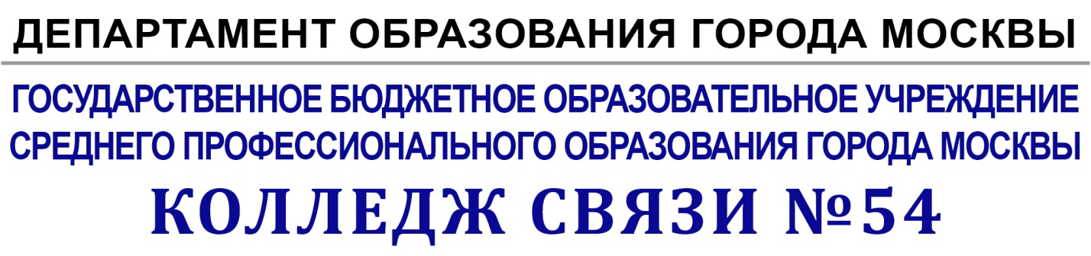

УТВЕРЖДАЮ
Зам. директора по УМР
_________________________Бозрова И.Г.

КОМПЛЕКТ ЛАБОРАТОРНЫХ РАБОТ

ЭНЕРГОСНАБЖЕНИЕ ТЕЛЕКОММУНИКАЦИОННЫХ СИСТЕМ

Разработчик: преподаватель спецдисц. _____________ Блощицын С.В.

Комплект лабораторных работ рассмотрен и одобрен на заседании ПЦК специальностей 210723 Сети связи и системы коммутации

протокол № от « » 2014 г.
Председатель ПЦК ______________ Т.М.Гайдадина

Методические рекомендации рассмотрены и одобрены на заседании методического совета
протокол №___ от «___»___________ 2014 г.

Москва 2014
Введение
Настоящий сборник лабораторных работ предназначен в качестве методического пособия при проведении лабораторных работ по программе учебной дисциплины «Энергоснабжение телекоммуникационных систем».
Лабораторные работы по программе учебной дисциплины «Энергоснабжение телекоммуникационных систем» проводятся с целью обеспечения понимания теоретического материала учебного курса и его включение в систему знаний студентов, формирование и становление различных уровней составляющих его профессиональной компетентности, приобретения практических навыков в решении профессиональных задач по обеспечению электропитания телекоммуникационной аппаратуры.
Тематика лабораторных работ соответствует рабочей программе учебной дисциплины «Энергоснабжение телекоммуникационных систем»:

Лабораторная работа 1
Тема: Исследование работы тиристорных управляемых выпрямителей
Цель занятия: получить навыки исследования работы однополупериодных и двухполупериодных тиристорных источников питания с фазовым управлением
Продолжительность занятия – 2 ч.

Лабораторная работа 2
Тема: Исследование мостовых выпрямительных схем
Цель занятия: изучить процессы в выпрямительных устройствах цепей переменного тока, выполненных на мостовых схемах
Продолжительность занятия – 2 ч.

Лабораторная работа 3
Тема: Исследование выпрямителя с П-образным фильтром
Цель занятия: изучить процессы в выпрямительных устройствах с фильтрами различных типов на выходе, сравнительная оценка эффективности использования фильтрующих схем
Продолжительность занятия – 2 ч.

Лабораторная работа 4
Тема: Исследование параметров сглаживающих фильтров
Цель занятия: изучить процессы сглаживания пульсаций в выпрямительных устройствах с Г-образным сглаживающим LC-фильтром
Продолжительность занятия – 4 ч.

Лабораторная работа 5
Тема: Исследование свойств параметрического стабилизатора напряжения
Цель занятия: изучить принцип действия параметрического стабилизатора напряжения, его исследование при изменении входного напряжения и нагрузки, расчет коэффициента стабилизации и выходного сопротивления
Продолжительность занятия – 2 ч.

Лабораторная работа 6
Тема: Исследование свойств прецизионного параметрического стабилизатора напряжения
Цель занятия: изучить функционирование схемы прецизионного параметрического стабилизатора напряжения на операционном усилителе
Продолжительность занятия – 2 ч.

Лабораторная работа 7
Тема: Исследование функционирования импульсного стабилизатора напряжения
Цель занятия: изучить принцип функционирования ИСН и его составных блоков (регулирующего элемента)
Продолжительность занятия – 2 ч.

Лабораторная работа 8
Тема: Исследование преобразователя однополярного напряжения в двухполярное
Цель занятия: изучить принцип действия преобразователя однополярного напряжения в двухполярное, исследование процессов в схеме при изменении ее параметров
Продолжительность занятия – 2 ч.

Лабораторная работа 9
Тема: Исследование работы ВУ переменного напряжения
Цель занятия: изучить процессы в выпрямительных устройствах цепей однофазного переменного тока с помощью осциллографа
Продолжительность занятия – 2 ч.

Лабораторная работа 10
Тема: Исследование ВУ с различными фильтрующими схемами
Цель занятия: изучить процессы в выпрямительных устройствах с фильтрами различных типов на выходе, сравнительная оценка эффективности использования фильтрующих схем
Продолжительность занятия – 2 ч.

Лабораторная работа 11
Тема: Исследование процессов в линейных (воздушных) трансформаторах
Цель занятия: изучить функционирование воздушного трансформатора с активной нагрузкой
Продолжительность занятия – 2 ч.

Лабораторная работа № 1

Исследование работы тиристорных управляемых выпрямителей

ЦЕЛЬ РАБОТЫ - Исследование работы однополупериодных и двухполупериодных тиристорных источников питания с фазовым управлением.

Литература:
Бушуев В. М., Деминский В. А., Захаров Л. Ф. и др. Электропитание устройств и систем телекоммуникаций: учебное пособие. – М.: Горячая линия – Телеком, 2009. – 384 с.
Хрусталева З.А., Парфенов С.В. Источники питания радиоаппаратуры: учебник для студ. учреждений сред. проф. образования. – М.: Издательский центр «Академия», 2009. – 240 с.

ТЕОРЕТИЧЕСКАЯ ЧАСТЬ

При эксплуатации выпрямительных устройств часто приходится сталкиваться с необходимостью изменения (регулировки) значения выпрямленного напряжения.
Изменение выпрямленного напряжения может осуществляться как на стороне постоянного, так и на стороне переменного тока.
Регулирование выпрямленного напряжения с помощью управляемых полупроводниковых вентилей-тиристоров применяется в настоящее время весьма широко, успешно конкурируя с выпрямителями на тиратронах вследствие ряда преимуществ тиристоров перед тиратронами.
Регулирование выпрямленного напряжения тиристором осуществляется изменением угла открытия его от (его называют также “углом отпирания” и “углом управления”), он аналогичен углу зажигания в тиратроне. Управление тиристором может быть амплитудным, фазовым и импульсно-фазовым.
Однополупериодный однофазный управляемый выпрямитель (рис. 1). Силовой трансформатор схемы имеет две вторичные обмотки: основную w2, которая служит для питания схемы выпрямителя, и управляющую обмотку wу, благодаря которой создается напряжение управления Uу подаваемое на управляющий электрод тиристора. Угол сдвига по фазе между анодным напряжением U2 и управляющим напряжением Uу или угол открытия определяется фазорегулятором схемы R1L, где L - дроссель насыщения. Изменяя индуктивность дросселя подмагничивающим током, можно регулировать угол открытия .
Отпирание тиристора происходит в тот момент, когда управляющее напряжение U, становится положительным (рис. 1, б, график Uу); запирание тиристора происходит при появлении отрицательного потенциала в аноде тиристора (отрицательный полупериод напряжения (Л). Резистор R2 ограничивает значение тока управления.

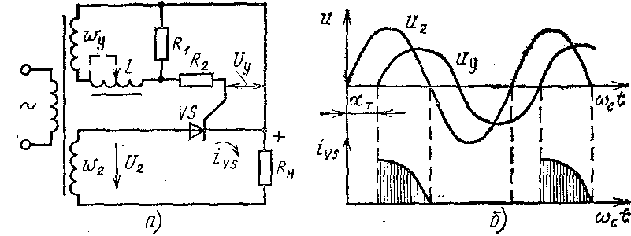

Применение тиристоров существенно повышает экономичность схемы и значительно уменьшает инерционность систем регулирования.
Недостатки управляемых выпрямителей на тиристорах сводятся к следующим: сложность схем управления, подверженность влиянию температуры, резкое увеличение коэффициента пульсации напряжения на нагрузке.
1. Задание на выполнение лабораторной работы

1.1 Приступая к выполнению данной лабораторной работы, необходимо запустить программу ELECTRONICS WORKBENCH. После запуска она будет выглядеть следующим образом


ЧАСТЬ 1
1.2. Для работы необходимо загрузить схему исследования. При нажатии кнопки открывается окно, в котором курсором необходимо пометить файл "1_1 ЭТКС.ewb " и нажать кнопку "Открыть". Появится схема, имеющая следующий вид:

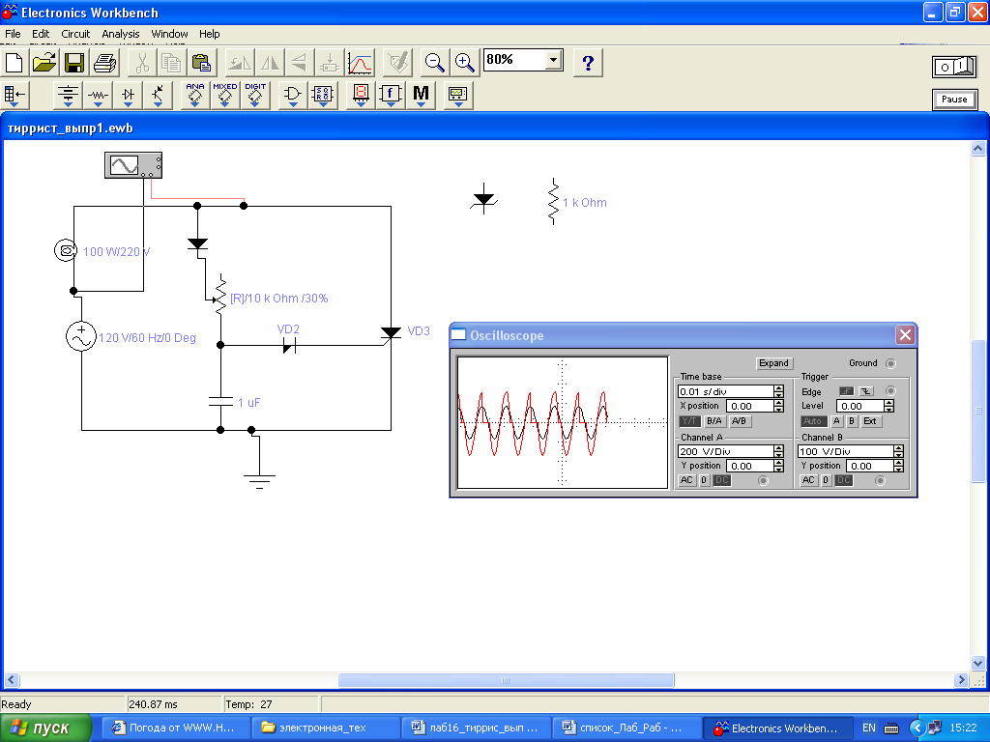

Схему изобразить в тетрадях.

Представленная схема является однополупериодной схемой выпрямления, которая содержит тиристор (тринистор) VD3 и цепь управления, состоящую из RC-цепи, вспомогательного выпрямительного диода VD1 и порогового элемента, в качестве которого использован неуправляемый тиристор (диод Шокли) VD2 с напряжением срабатывания 100в. В качестве нагрузки выпрямителя использована лампочка накаливания. Угол отпирания тиристора зависит от постоянной времени RC и напряжения срабатывания диода Шокли. При большом значении угла отпирания может создаться ситуация, когда конденсатор не успеет разрядиться, в результате чего будет пропущен очередной период выпрямляемого напряжения. В этом случае рекомендуется заменить диод на резистор, что позволит перезаряжать конденсатор за счет отрицательной полуволны источника.
Провести схемотехническое моделирование.
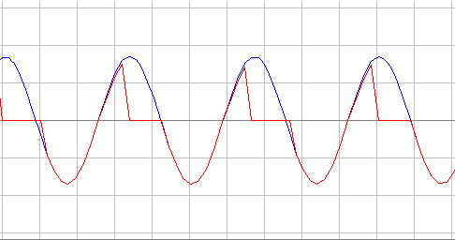
а) Определить зависимость срабатывания тиристора (отношение Тпп к Ттир) от значения R.
Длительность полупериода, Tпп
Время срабатывания тиристора, Tтир.
Отношение Ттир/Тпп должно быть min

! Тпп и Ттир определяется по осциллографу.
Заполнить таблицу
R | 9  кОм | 8  кОм | 7  кОм | 6  кОм | 5  кОм | 4  кОм | 3  кОм | 2  кОм | 1  кОм
Тпп/Ттир
По данным исследования построить график зависимости T от R.
Сделать вывод.

б) Определить зависимость срабатывания тиристора (отношение Тпп к Ттир) от значения С.
! Тпп и Ттир определяется по осциллографу.
Заполнить таблицу
С | 1  мкФ | 0,9  мкФ | 0,8  мкФ | 0,7  мкФ | 0,6  мкФ | 0,5  мкФ | 0,4  мкФ | 0,3  мкФ | 0,2  мкФ
Тпп/Ттир
По данным исследования построить график зависимости T от С.
Сделать вывод
Заменить тиристор VD2 на равноценный ему по параметрам стабилитрон, а диод VD1 на резистор и провести аналогичное испытание схемы
! Указанные элементы расположены рядом с действующей схемой.
Полученную схему изобразить в тетрадях.
в) Определить зависимость срабатывания тиристора (отношение Тпп к Ттир) от значения R.
! Тпп и Ттир определяется по осциллографу.

Заполнить таблицу
R | 9  кОм | 8  кОм | 7  кОм | 6  кОм | 5  кОм | 4  кОм | 3  кОм | 2  кОм | 1  кОм
Тпп/Ттир
По данным исследования построить график зависимости T от R.
Сделать вывод.

г) Определить зависимость срабатывания тиристора (отношение Тпп к Ттир) от значения С.
! Тпп и Ттир определяется по осциллографу.
Заполнить таблицу

С | 1  мкФ | 0,9  мкФ | 0,8  мкФ | 0,7  мкФ | 0,6  мкФ | 0,5  мкФ | 0,4  мкФ | 0,3  мкФ | 0,2  мкФ
Тпп/Ттир
По данным исследования построить график зависимости T от С.
Сделать вывод

ЧАСТЬ 2

1.3 Загрузить схему исследования "1_2 ЭТКС.ewb ". Появится схема, имеющая следующий вид:
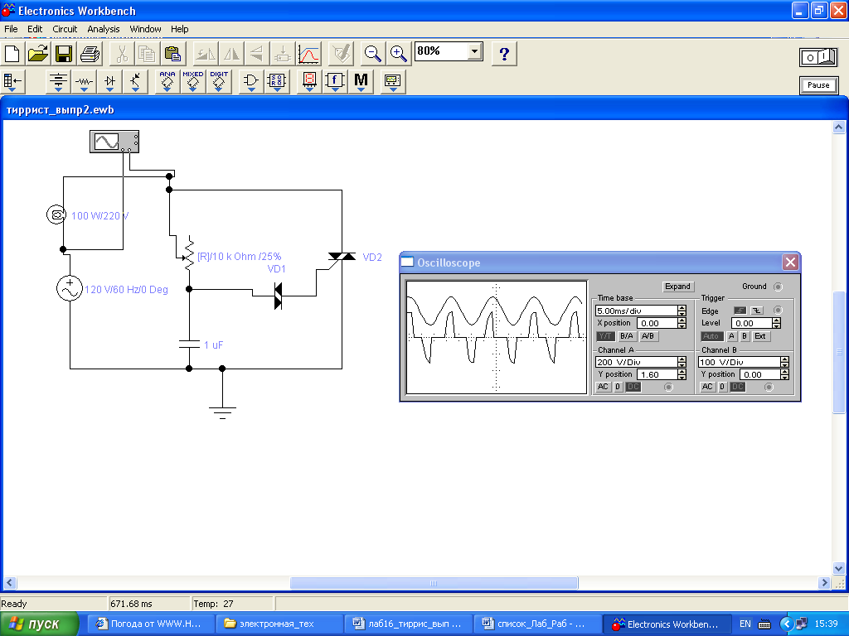

Схему изобразить в тетрадях.
Эта схема представляет собой двухполупериодную схему управления, состоящую из двустороннего переключающего диода (симметричного динистора) VD1, двунаправленного тиристора (симмистор) VD2 и RC-цепи, которая выполняет такие же функции, как в предыдущей схеме, только для обеих полуволн источника.

Провести моделирование схемы.
а) Определить зависимость срабатывания тиристора (отношение Тпп к Ттир) от значения R.
! Тпп и Ттир определяется по осциллографу.
Заполнить таблицу

R | 9  кОм | 8  кОм | 7  кОм | 6  кОм | 5  кОм | 4  кОм | 3  кОм | 2  кОм | 1  кОм
Тпп/Ттир
По данным исследования построить график зависимости T от R.
Сделать вывод.
б) Определить зависимость срабатывания тиристора (отношение Тпп к Ттир) от значения С.
! Тпп и Ттир определяется по осциллографу.
Заполнить таблицу

С | 1  мкФ | 0,9  мкФ | 0,8  мкФ | 0,7  мкФ | 0,6  мкФ | 0,5  мкФ | 0,4  мкФ | 0,3  мкФ | 0,2  мкФ
Тпп/Ттир
По данным исследования построить график зависимости T от С.
Сделать вывод.

Выводы. По результатам работы студент должен понимать принцип работы тиристорных управляемых выпрямителей, знать их состав, уметь проводить осциллографические исследования схем однополупериодного и двухполупериодного выпрямления, определять наиболее важные параметры тиристорных выпрямителей (фазовый угол отпирания) и выбирать их значения в зависимости от условий применения.

Отчет по лабораторному занятию представляется на проверку преподавателю в письменном виде. Отчет должен содержать:
- Название работы.
- Цель работы.
- Схемы, графики, результаты вычислений.
- Выводы по выполненной работе.

Контрольные вопросы:
- Описать схему однополупериодного однофазного управляемого выпрямителя.
- За счет чего осуществляется регулирование выпрямленного напряжения тиристором?
- Какие преимущества дает использование тиристоров?
- Недостатки управляемых выпрямителей на тиристорах.

Заключительная часть

Подвести итоги занятия. Объявить срок проверки работ и назначить время для консультации и повторной проверки. Поставить задачу на самостоятельную работу.

Лабораторная работа № 2

Исследование мостовых выпрямительных схем

ЦЕЛЬ РАБОТЫ - изучение процессов в выпрямительных устройствах цепей переменного тока, выполненных на мостовых схемах.

Литература:
Бушуев В. М., Деминский В. А., Захаров Л. Ф. и др. Электропитание устройств и систем телекоммуникаций: учебное пособие. – М.: Горячая линия – Телеком, 2009. – 384 с.
Хрусталева З.А., Парфенов С.В. Источники питания радиоаппаратуры: учебник для студ. учреждений сред. проф. образования. – М.: Издательский центр «Академия», 2009. – 240 с.

ТЕОРЕТИЧЕСКАЯ ЧАСТЬ
Выпрямитель – это электротехническое устройство, предназначенное для преобразования переменного напряжения (тока) в постоянное.
Основными компонентами выпрямителя являются вентили – элементы с явно выраженной нелинейной вольт-амперной характеристикой. В качестве таких элементов используют диоды и тиристоры.
Дио́д - двухэлектродный электронный прибор, обладает различной проводимостью в зависимости от направления электрического тока. Электрод диода, подключённый к положительному полюсу источника тока, когда диод открыт, называют анодом, подключённый к отрицательному полюсу — катодом.
Тиристор - это переключающий полупроводниковый прибор, пропускающий ток в одном направлении. Этот радиоэлемент часто сравнивают с управляемым диодом и называют полупроводниковым управляемым вентилем
Принцип электронного силового выпрямления основан на использовании свойств силовых электронных вентильных приборов проводить однонаправленный ток. Процессы при выпрямлении определяются:
- видом вентильного прибора и способом его управления;
- характером нагрузки на стороне постоянного тока;
- техническими характеристиками источника энергии переменного тока.
Выпрямитель и его основные силовые элементы характеризуются следующими параметрами:
действующим значением входного напряжения;
числом фаз источника переменного тока;
средним значением выходного напряжения;
средним значением выходного тока;
коэффициентом пульсаций выходного напряжения, характеризующим переменную составляющую напряжения на стороне постоянного тока;
коэффициентом гармоник (искажения) по току — отношением действующего значения всех высших гармоник к действующему значению основной гармоники периодической функции переменного тока (входного тока выпрямителя);
коэффициентом амплитуды (крест-фактор) входного тока — отношением максимального (пикового) значения несинусоидального тока к действующему значению этого тока;
коэффициентом мощности — отношением активной мощности, потребляемой выпрямителем, к полной мощности, составляющими которой в общем случае являются активная, реактивная и мощность искажения.
Классификация выпрямителей:
В преобразовательной технике используют большое число разнообразных схем выпрямителей, которые различаются формой напряжения и тока на выходе, коэффициентом мощности на стороне питающей сети, видом и числом вентилей. Выпрямители классифицируют следующим образом.
1. По управлению выходным напряжением. Различают управляемые и неуправляемые выпрямители. В неуправляемых выпрямителях в качестве вентилей используют диоды. Выходное напряжение таких выпрямителей регулировать невозможно. В управляемых выпрямителях сопротивление нелинейного элемента зависит не только от полярности напряжения, но и от управляющих сигналов. В качестве вентилей в таких выпрямителях используют тиристоры либо комбинации тиристоров и диодов.
2. По форме напряжения на выходе различают однополупериодные и двухполупериодные выпрямители.
3. По числу фаз входного напряжения. Напряжение на входе выпрямителя может быть однофазным, трехфазным или многофазным. Соответственно, различают однофазные, трехфазные и многофазные выпрямители.
4. по мощности – маломощные (до 100 Вт), средней мощности (до 5 кВт), мощные (свыше 5 кВт);
5. по частоте выпрямленного тока – промышленной частоты (50 Гц), повышенной частоты (400 или 1000 Гц), высокой частоты (свыше 1000 Гц);
6. по напряжению- низкого (до 250 В), среднего (до 1000 В), высокого (> 1000 В);
7. по режиму рабочей нагрузки – длительная, импульсная, кратковременная;
8. по реакции нагрузки на выпрямитель – активная, индуктивная и емкостная реакция.
Эксплуатационные характеристики выпрямителей:
1. Среднее значение выпрямленного напряжения и тока;
2. Коэффициент полезного действия;
3. Коэффициент мощности;
4. Коэффициент пульсаций:
5. Коэффициент искажения:
6. Величина и длительность протекания допустимого прямого тока перегрузки;
7. Эксплуатационные и экономические характеристики вентилей: срок службы, стоимость и надёжность.
Выбор схемы выпрямителя зависит от требований, предъявляемых к выпрямительному устройству. К ним относятся: выпрямленное напряжение и мощность, частота пульсации, число диодов, обратное напряжение на диоде, коэффициент использования мощности трансформатора, напряжение вторичной обмотки.
В данной работе рассматриваются однополупериодные и двухполупериодные однофазные и трехфазные мостовые выпрямители.

1. Задание на выполнение лабораторной работы
Приступая к выполнению данной лабораторной работы, необходимо запустить программу ELECTRONICS WORKBENCH. После запуска она будет выглядеть следующим образом

ЧАСТЬ 1

Для работы необходимо загрузить схему исследования. При нажатии кнопки открывается окно, в котором курсором необходимо пометить файл "2_1 ЭТКС.ewb " и нажать кнопку "Открыть". Появится схема, имеющая следующий вид:
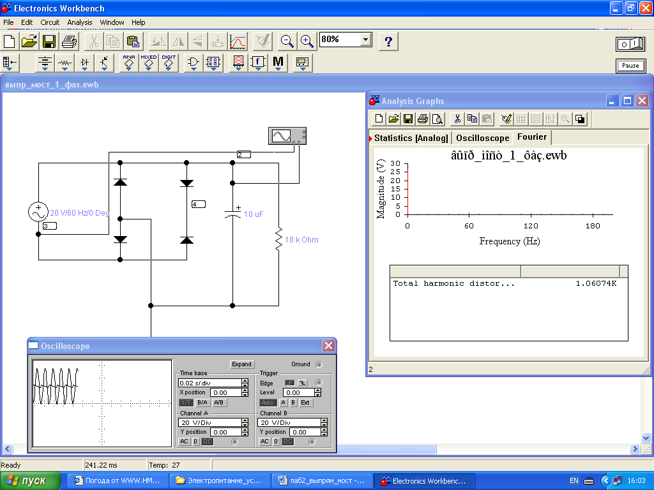

Данная схема является однофазной мостовой схемой двухполупериодного выпрямления (схема Герца). Она применяется в устройствах повышенной мощности при выходных напряжениях от десятков до сотен вольт.

Схему изобразить в тетрадях.
Провести схемо-техническое моделирование схемы.
- на основании осциллографических зависимостей с использованием режима осциллографа DC и AC определить зависимость коэффициента пульсации от сопротивления нагрузки
- определить зависимость коэффициента пульсации от емкости фильтрующего конденсатора на основании осциллографических зависимостей с использованием режима осциллографа DC и AC

! Коэффициент пульсации – это отношение амплитуды импульсов выпрямленного напряжения к среднему значению выпрямленного напряжения, где
*амплитуда импульсов выпрямленного напряжения определяется как разность между максимальным и минимальным значением выпрямленного напряжения, разделенная пополам.
*среднее значение выпрямленного напряжения снимается с вольтметра.
! На вольтметре установить режим DC

- начертить и заполнить таблицу

 | R=10 кОм  C=1 мкф | R= 10 кОм  C=5 мкф | R= 10 кОм  C=10 мкф | R=10 кОм  C= 50 мкф | R=0,5 кОм  C= 10 мкф | R=1 кОм  C= 10 мкф | R=5 кОм  C= 10 мкф | R=50 кОм  C= 10 мкф
Кп

Сделать вывод о зависимости коэффициента пульсации от изменения сопротивления нагрузки и емкости фильтрующего конденсатора.

ЧАСТЬ 2

Для дальнейшей работы загрузить другую схему исследования. При нажатии кнопки открывается окно, в котором курсором необходимо пометить файл "2_2 ЭТКС.ewb " и нажать кнопку "Открыть". Появится схема, имеющая следующий вид:

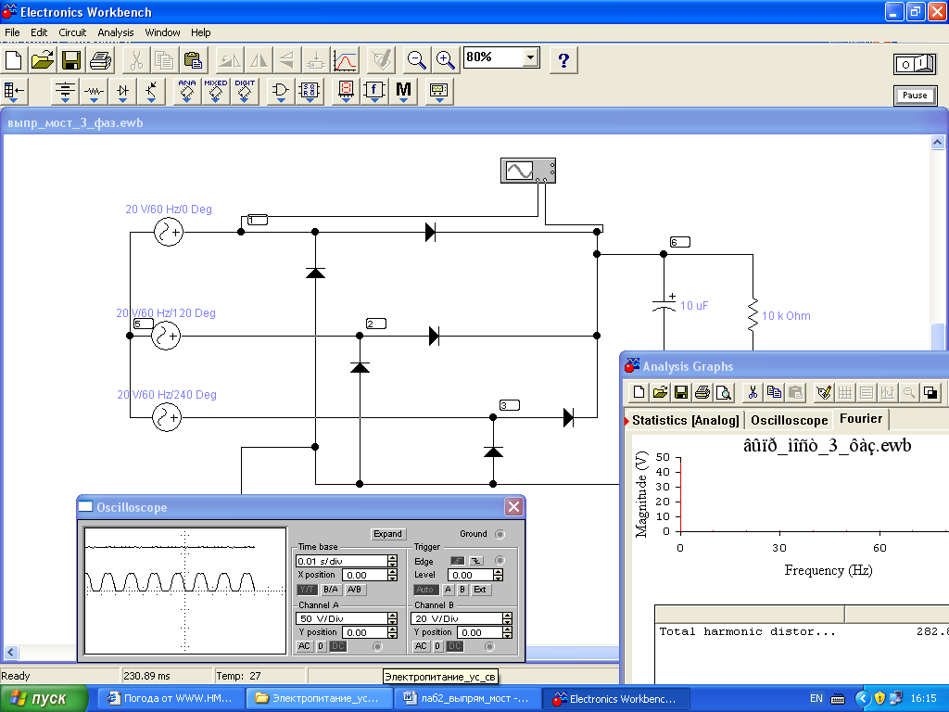

Представленная схема является трехфазным мостовым выпрямителем, обладает наилучшим коэффициентом использования мощности трансформатора, наименьшим обратным напряжением на диодах и высокой частотой пульсации выпрямленного напряжения. Схема применяется в широком диапазоне выпрямленных напряжений и мощностей.

Схему изобразить в тетрадях.

Провести схемо-техническое моделирование схемы.
- на основании осциллографических зависимостей с использованием режима осциллографа DC и AC определить зависимость коэффициента пульсации от сопротивления нагрузки
- определить зависимость коэффициента пульсации от емкости фильтрующего конденсатора на основании осциллографических зависимостей с использованием режима осциллографа DC и AC.

! Коэффициент пульсации – это отношение амплитуды импульсов выпрямленного напряжения к среднему значению выпрямленного напряжения, где
*амплитуда импульсов выпрямленного напряжения определяется как разность между максимальным и минимальным значением выпрямленного напряжения, разделенная пополам.
*среднее значение выпрямленного напряжения снимается с вольтметра.
! На вольтметре установить режим DC.

- начертить и заполнить таблицу

 | R=10 кОм  C=1 мкф | R= 10 кОм  C=5 мкф | R= 10 кОм  C=10 мкф | R=10 кОм  C= 50 мкф | R=1 кОм  C= 10 мкф | R=5 кОм  C= 10 мкф | R=10 кОм  C= 10 мкф | R=50 кОм  C= 10 мкф
Кп

Сделать вывод о зависимости коэффициента пульсации от изменения сопротивления нагрузки и емкости фильтрующего конденсатора.

ЧАСТЬ 3

1. Установить на схеме значение сопротивления нагрузки 10 кОм и значение емкости фильтрующего конденсатора 10 мкф, включить осциллограф и изобразить в тетрадях полученную осциллографическую зависимость.
2. Удалить фильтр с выхода схемы, включить осциллограф и изобразить в тетрадях полученную осциллографическую зависимость.
3. Провести сравнительный анализ выходных сигналов схемы выпрямителя с фильтром и без него, рассчитать коэффициент пульсации в первом и во втором случае и сделать вывод о роли фильтра в схеме выпрямителя.

Выводы. В результате выполнения работы студент на практике ознакомится с мостовыми схемами выпрямительных устройств переменного напряжения (однофазных и трехфазных), узнает их отличительные особенности и основные характеристики, сможет проводить осциллографические исследования и анализировать выходные параметры схемы, варьировать и подбирать составные элементы мостовых выпрямителей с учетом требуемых условий применения.

Отчет по лабораторному занятию представляется на проверку преподавателю в письменном виде. Отчет должен содержать:
1. Название работы.
2. Цель работы.
3. Схемы, графики, результаты вычислений.
4. Выводы по выполненной работе.

Контрольные вопросы:
1. Какими параметрами характеризуются выпрямитель и его основные силовые элементы?
2. Назвать эксплуатационные характеристики выпрямителей.
3. Назначение выпрямителя и его основные компоненты.
4. Чем определяются процессы при выпрямлении?

Заключительная часть

Подвести итоги занятия. Объявить срок проверки работ и назначить время для консультации и повторной проверки. Поставить задачу на самостоятельную работу.

Лабораторная работа № 3

Исследование выпрямителя с П-образным фильтром

ЦЕЛЬ РАБОТЫ - изучение процессов в выпрямительных устройствах с фильтрами различных типов на выходе, сравнительная оценка эффективности использования фильтрующих схем.

Литература:
Бушуев В. М., Деминский В. А., Захаров Л. Ф. и др. Электропитание устройств и систем телекоммуникаций: учебное пособие. – М.: Горячая линия – Телеком, 2009. – 384 с.
Хрусталева З.А., Парфенов С.В. Источники питания радиоаппаратуры: учебник для студ. учреждений сред. проф. образования. – М.: Издательский центр «Академия», 2009. – 240 с.

ТЕОРЕТИЧЕСКАЯ ЧАСТЬ
Выпрямитель – это электротехническое устройство, предназначенное для преобразования переменного напряжения (тока) в постоянное.
Основными компонентами выпрямителя являются вентили – элементы с явно выраженной нелинейной вольт-амперной характеристикой. В качестве таких элементов используют диоды и тиристоры.
Дио́д - двухэлектродный электронный прибор, обладает различной проводимостью в зависимости от направления электрического тока. Электрод диода, подключённый к положительному полюсу источника тока, когда диод открыт, называют анодом, подключённый к отрицательному полюсу — катодом.
Тиристор - это переключающий полупроводниковый прибор, пропускающий ток в одном направлении. Этот радиоэлемент часто сравнивают с управляемым диодом и называют полупроводниковым управляемым вентилем
Принцип электронного силового выпрямления основан на использовании свойств силовых электронных вентильных приборов проводить однонаправленный ток. Процессы при выпрямлении определяются:
- видом вентильного прибора и способом его управления;
- характером нагрузки на стороне постоянного тока;
- техническими характеристиками источника энергии переменного тока.
Выпрямитель и его основные силовые элементы характеризуются следующими параметрами:
действующим значением входного напряжения;
числом фаз источника переменного тока;
средним значением выходного напряжения;
средним значением выходного тока;
коэффициентом пульсаций выходного напряжения, характеризующим переменную составляющую напряжения на стороне постоянного тока;
коэффициентом гармоник (искажения) по току — отношением действующего значения всех высших гармоник к действующему значению основной гармоники периодической функции переменного тока (входного тока выпрямителя);
коэффициентом амплитуды (крест-фактор) входного тока — отношением максимального (пикового) значения несинусоидального тока к действующему значению этого тока;
коэффициентом мощности — отношением активной мощности, потребляемой выпрямителем, к полной мощности, составляющими которой в общем случае являются активная, реактивная и мощность искажения.
Классификация выпрямителей:
В преобразовательной технике используют большое число разнообразных схем выпрямителей, которые различаются формой напряжения и тока на выходе, коэффициентом мощности на стороне питающей сети, видом и числом вентилей. Выпрямители классифицируют следующим образом.
1. По управлению выходным напряжением. Различают управляемые и неуправляемые выпрямители. В неуправляемых выпрямителях в качестве вентилей используют диоды. Выходное напряжение таких выпрямителей регулировать невозможно. В управляемых выпрямителях сопротивление нелинейного элемента зависит не только от полярности напряжения, но и от управляющих сигналов. В качестве вентилей в таких выпрямителях используют тиристоры либо комбинации тиристоров и диодов.
2. По форме напряжения на выходе различают однополупериодные и двухполупериодные выпрямители.
3. По числу фаз входного напряжения. Напряжение на входе выпрямителя может быть однофазным, трехфазным или многофазным. Соответственно, различают однофазные, трехфазные и многофазные выпрямители.
4. по мощности – маломощные (до 100 Вт), средней мощности (до 5 кВт), мощные (свыше 5 кВт);
5. по частоте выпрямленного тока – промышленной частоты (50 Гц), повышенной частоты (400 или 1000 Гц), высокой частоты (свыше 1000 Гц);
6. по напряжению- низкого (до 250 В), среднего (до 1000 В), высокого (> 1000 В);
7. по режиму рабочей нагрузки – длительная, импульсная, кратковременная;
8. по реакции нагрузки на выпрямитель – активная, индуктивная и емкостная реакция.
Эксплуатационные характеристики выпрямителей:
1. Среднее значение выпрямленного напряжения и тока;
2. Коэффициент полезного действия;
3. Коэффициент мощности;
4. Коэффициент пульсаций:
5. Коэффициент искажения:
6. Величина и длительность протекания допустимого прямого тока перегрузки;
7. Эксплуатационные и экономические характеристики вентилей: срок службы, стоимость и надёжность.
Выбор схемы выпрямителя зависит от требований, предъявляемых к выпрямительному устройству. К ним относятся: выпрямленное напряжение и мощность, частота пульсации, число диодов, обратное напряжение на диоде, коэффициент использования мощности трансформатора, напряжение вторичной обмотки.
В данной работе рассматривается типовая схема двухполупериодного выпрямителя с выходным П-образным фильтром различной конфигурации.

1. Задание на выполнение лабораторной работы
1.1 Приступая к выполнению данной лабораторной работы, необходимо запустить программу ELECTRONICS WORKBENCH. После запуска она будет выглядеть следующим образом

ЧАСТЬ 1

1.2. Для работы необходимо загрузить схему исследования. При нажатии кнопки открывается окно, в котором курсором необходимо пометить файл "3_1 ЭТКС.ewb" и нажать кнопку "Открыть". Появится схема, имеющая следующий вид:
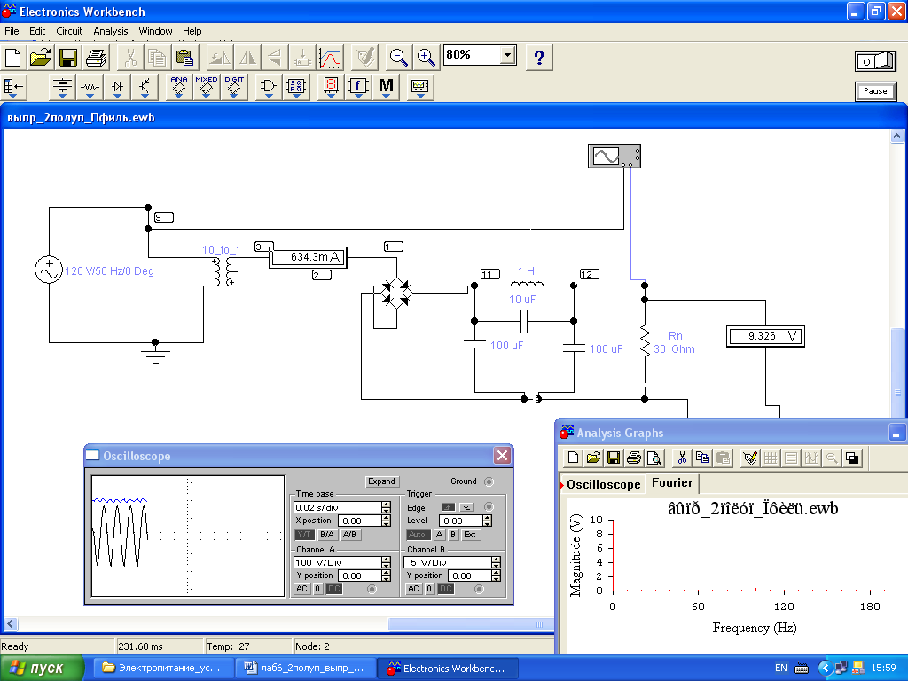

Данная схема является схемой двухполупериодного выпрямителя с П-образным выходным фильтром. Эта схема часто используется в практических конструкциях при условии Ск=0 и С1=С2; причем, условие С1=С2 соответствует условию не только оптимальной фильтрации, но и практической реализации. При Ск≠0 контур LkCk в фильтре настраивается в резонанс с частотой пульсации, что обеспечивает более высокий коэффициент сглаживания на основной частоте пульсации. Коэффициент сглаживания для П-образных фильтров примерно определяется произведением соответствующих коэффициентов RC и LC Г-образного фильтров.

Схему изобразить в тетрадях.
Провести схемотехническое моделирование схемы:
- на основании осциллографических зависимостей определить зависимость коэффициента пульсации от емкости выпрямителя Ск (коэффициент пульсации – это отношение амплитуды импульсов выпрямленного напряжения к среднему значению выпрямленного напряжения)
! Коэффициент пульсации – это отношение амплитуды импульсов выпрямленного напряжения к среднему значению выпрямленного напряжения, где:
*амплитуда импульсов выпрямленного напряжения определяется как разность между максимальным и минимальным значением выпрямленного напряжения, разделенная пополам.
*среднее значение выпрямленного напряжения снимается с вольтметра.
! На вольтметре установить режим DС

- начертить и заполнить таблицу:

 | C=5  мкф | C=10 мкф | C=15 мкф | C=20 мкф | C=25 мкф | C=30 мкф | C=35 мкф | C=40 мкф | С=50  мкф
Кп

Сделать вывод о зависимости коэффициента пульсации от изменения емкости фильтра.
ЧАСТЬ 2
1.3 Для дальнейшей работы загрузить другую схему исследования. При нажатии кнопки открывается окно, в котором курсором необходимо пометить файл " 3_2 ЭТКС.ewb" и нажать кнопку "Открыть". Появится схема, имеющая следующий вид:
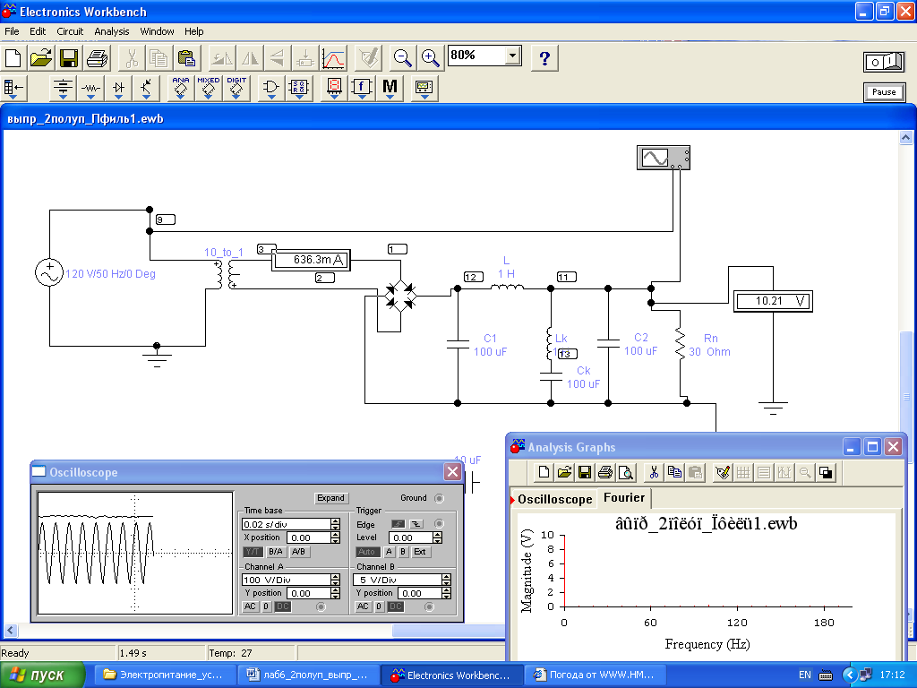

Данная схема является схемой двухполупериодного выпрямителя с П-образным выходным фильтром другой конфигурации по сравнению с предыдущей. При Ск≠0 контур LkCk в фильтре настраивается в резонанс с частотой пульсации, что обеспечивает более высокий коэффициент сглаживания на основной частоте пульсации. Коэффициент сглаживания для П-образных фильтров примерно определяется произведением соответствующих коэффициентов RC и LC Г-образного фильтров.
Провести схемотехническое моделирование схемы:
- на основании осциллографических зависимостей определить зависимость коэффициента пульсации от индуктивности L (коэффициент пульсации – это отношение амплитуды импульсов выпрямленного напряжения к среднему значению выпрямленного напряжения)
! Коэффициент пульсации – это отношение амплитуды импульсов выпрямленного напряжения к среднему значению выпрямленного напряжения, где:
*амплитуда импульсов выпрямленного напряжения определяется как разность между максимальным и минимальным значением выпрямленного напряжения, разделенная пополам.
*среднее значение выпрямленного напряжения снимается с вольтметра.
! На вольтметре установить режим DС
- начертить и заполнить таблицу:

 | L=50 мГ | L=100 мГ | L=150 мГ | L=200 мГ | L=250 мГ | L=300 мГ | L=500 мГ | L=1000 мГ
Кп

Сделать вывод о зависимости коэффициента пульсации от изменения индуктивности фильтра.
ЧАСТЬ 3
1.2. Для работы необходимо загрузить схему исследования. При нажатии кнопки открывается окно, в котором курсором необходимо пометить файл "3_3 ЭТКС.ewb " и нажать кнопку "Открыть". Появится схема, имеющая следующий вид:
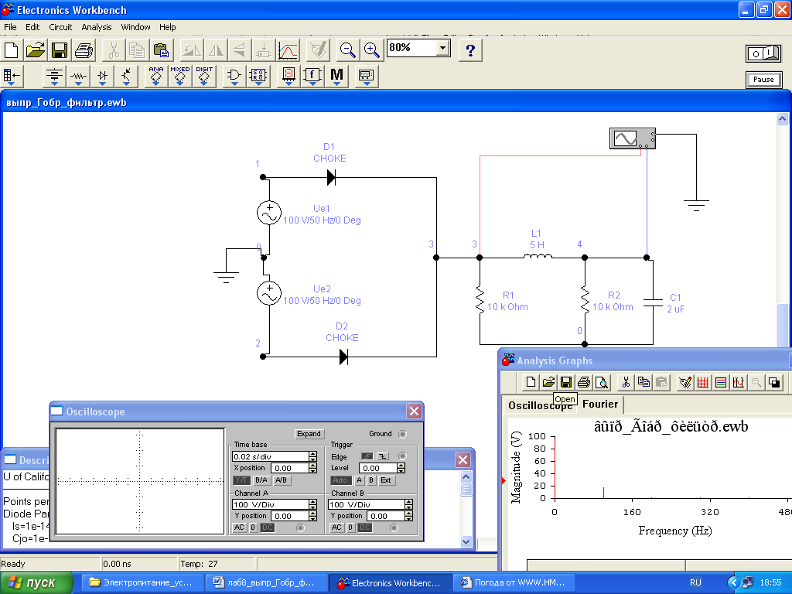

Данная схема представляет собой двухполупериодный выпрямитель с Г-образным LC-фильтром из каталога схемных файлов программы ELECTRONICS WORKBENCH. Исследование этой схемы средствами моделирования позволит ознакомиться с одной из практических схем выпрямительных устройств.

Провести испытание схемы путем схемотехнического моделирования.
Схему изобразить в тетрадях.
Провести схемотехническое моделирование схемы:
- определить зависимость коэффициента пульсации от параметров фильтра (емкости и индуктивности) (коэффициент пульсации – это отношение амплитуды импульсов выпрямленного напряжения к среднему значению выпрямленного напряжения) на основании осциллографических зависимостей
! Коэффициент пульсации – это отношение амплитуды импульсов выпрямленного напряжения к среднему значению выпрямленного напряжения, где:
*амплитуда импульсов выпрямленного напряжения определяется как разность между максимальным и минимальным значением выпрямленного напряжения, разделенная пополам.
*среднее значение выпрямленного напряжения снимается с вольтметра.
! На вольтметре установить режим DC
- начертить и заполнить таблицы:

 | L=5 Гн  C=5 мкф | L=4 Гн  C=5 мкф | L=3 Гн  C=5 мкф | L=2 Гн  C=5 мкф | L=1 Гн  C=5 мкф | L=0,5 Гн  C=5 мкф | L=0,1 Гн  C=5 мкф
Кп

Сделать вывод о зависимости коэффициента пульсации от изменения индуктивности фильтра.

 | L=5 Гн  C=1 мкф | L=5 Гн  C=2 мкф | L=5 Гн  C=3 мкф | L=5 Гн  C=4 мкф | L=5 Гн  C=5 мкф | L=5 Гн  C=6 мкф | L=5 Гн  C=7 мкф
Кп

Сделать вывод о зависимости коэффициента пульсации от изменения емкости фильтра.

Выводы. В результате выполнения работы студент на практике ознакомится с двухполупериодным выпрямителем с различными фильтрующими схемами, узнает отличительные особенности П- и Г-образного фильтра, научится проводить осциллографические исследования схемы и анализировать ее основные параметры, оценивать эффективность применения фильтров для подавления пульсаций, выбирать соответствующую схему фильтра в зависимости от условий применения.

Отчет по лабораторному занятию представляется на проверку преподавателю в письменном виде. Отчет должен содержать:
1. Название работы.
- Цель работы.
3. Схемы, графики, результаты вычислений.
4. Выводы по выполненной работе.

Контрольные вопросы:
1. Какими параметрами характеризуются выпрямитель и его основные силовые элементы?
2. Назвать эксплуатационные характеристики выпрямителей.
- Назначение выпрямителя и его основные компоненты.
- Чем определяются процессы при выпрямлении?

Заключительная часть

Подвести итоги занятия. Объявить срок проверки работ и назначить время для консультации и повторной проверки. Поставить задачу на самостоятельную работу.

Лабораторная работа № 4

Исследование параметров сглаживающих фильтров

ЦЕЛЬ РАБОТЫ - изучение процессов сглаживания пульсаций в выпрямительных устройствах с Г-образным сглаживающим LC-фильтром

Литература:
Бушуев В. М., Деминский В. А., Захаров Л. Ф. и др. Электропитание устройств и систем телекоммуникаций: учебное пособие. – М.: Горячая линия – Телеком, 2009. – 384 с.
Хрусталева З.А., Парфенов С.В. Источники питания радиоаппаратуры: учебник для студ. учреждений сред. проф. образования. – М.: Издательский центр «Академия», 2009. – 240 с.

ТЕОРЕТИЧЕСКАЯ ЧАСТЬ

Энергоснабжение телекоммуникационных систем (ТКС) осуществляется от источников вторичного электропитания (ИВЭ), которые подключаются к источникам первичного электропитания, преобразуют их переменное или постоянное напряжение в ряд выходных напряжений различных номиналов как постоянного, так и переменного тока с характеристиками, обеспечивающими нормальную работу ТКС в заданных режимах.
ИВЭ классифицируются следующим образом:
- по типу первичного источника питания – переменное напряжение (однофазная и многофазная сеть), постоянное напряжение, комбинированное напряжение
- по выходной мощности – микромощные (выходная мощность до 1вт), малой мощности (от 1 до 10Вт), средней мощности (от 10 до 100Вт), повышенной мощности (от 100 до 1000Вт), , большой мощности (свыше 1000Вт)
- по выходу – с выходом на переменном токе (однофазные и многофазные), на постоянном токе, комбинированные
- по номинальному значению выходного напряжения – низкое (до 100В), среднее (от 100 до 1000В), высокое (свыше 1000В)
- по степени постоянства выходного напряжения - нестабилизированные и стабилизированные
- по допустимому отклонению номинала выходного напряжения – низкой точности (свыше 5%), средней (от 1 до 5%), высокой (от 0.1 до 1%) и прецизионные (ниже 0.1%)
- по пульсациям выходного напряжения – низкой (менее 0.1%), средней (от 0.1 до 1%), и большой (свыше 1%)
- по числу питающих напряжений - одноканальные и многоканальные
- по способу стабилизации - параметрические и компенсационные.
Самый распространенный способ энергоснабжения ТКС – от сети переменного тока - предполагает использование выпрямителей, сглаживающих фильтров и стабилизаторов напряжения или тока.
Выпрямительные устройства используются для преобразования переменного напряжения в постоянное. Они состоят из трансформатора, полупроводниковых диодов, осуществляющих выпрямление переменного напряжения, и сглаживающего фильтра, уменьшающего пульсацию выпрямленного напряжения.
Допустимые пульсации на выходе источников питания зависят от характера нагрузки и могут составлять от тысячных долей процента (первые каскады микрофрнных усилителей) до десятков процентов (исполнительные устройства систем управления). Для уменьшения пульсаций используются дополнительные фильтры. П-образные фильтры обладают высокими сглаживающими свойствами по сравнению с Г-образными LC и RC фильтрами.
В данной работе рассматривается схема двухполупериодного выпрямителя с Г-образным сглаживающим LC-фильтром из каталога схемных файлов программы ELECTRONICS WORKBENCH.

1. Задание на выполнение лабораторной работы

1.1 Приступая к выполнению данной лабораторной работы, необходимо запустить программу ELECTRONICS WORKBENCH. После запуска она будет выглядеть следующим образом

1.2. Для работы необходимо загрузить схему исследования. При нажатии кнопки открывается окно, в котором курсором необходимо пометить файл "выпр_Гобр_фильтр.ewb " и нажать кнопку "Открыть". Появится схема, имеющая следующий вид:

Данная схема представляет собой двухполупериодный выпрямитель с Г-образным сглаживающим LC-фильтром из каталога схемных файлов программы ELECTRONICS WORKBENCH. Исследование этой схемы средствами моделирования позволит ознакомиться с одной из практических схем выпрямительных устройств.

Провести испытание схемы путем схемотехнического моделирования.

- на основании осциллографических исследований выходного сигнала определить зависимость коэффициента пульсации от параметров схемы R1, R2, C1 (коэффициент пульсации – это отношение амплитуды импульсов выпрямленного напряжения к среднему значению выпрямленного напряжения)
- определить ту же зависимость на основании амплитудного спектра выходного сигнала с помощью команды Fourier меню Analysis, сравнить результаты
- построить спектр амплитуд сигналов в отмеченных точках схемы по мере прохождения сигнала от входа к выходу, провести сравнительный спектральный анализ процессов в схеме
- оценить коэффициент сглаживания фильтра при различных значениях параметров схемы

Результаты моделирования и сравнительного анализа записать в файл.

Выводы. В результате выполнения работы студент на практике ознакомится с выпрямителем на базе Г-образного сглаживающего LC-фильтра, узнает его отличительные особенности, научится проводить осциллографические исследования схемы и анализировать ее основные характеристики, оценивать эффективность применения фильтра для подавления пульсаций, выбирать параметры фильтра в зависимости от заданных условий.

Лабораторная работа № 5

Исследование свойств параметрического
стабилизатора напряжения

ЦЕЛЬ РАБОТЫ - изучение принципа действия параметрического стабилизатора напряжения, его исследование при изменении входного напряжения и нагрузки, расчет коэффициента стабилизации и выходного сопротивления.

Литература:
Бушуев В. М., Деминский В. А., Захаров Л. Ф. и др. Электропитание устройств и систем телекоммуникаций: учебное пособие. – М.: Горячая линия – Телеком, 2009. – 384 с.
Хрусталева З.А., Парфенов С.В. Источники питания радиоаппаратуры: учебник для студ. учреждений сред. проф. образования. – М.: Издательский центр «Академия», 2009. – 240 с.

ТЕОРЕТИЧЕСКАЯ ЧАСТЬ
Параметрическим называется такой стабилизатор, в котором стабилизация напряжения (тока) осуществляется за счет использования свойств нелинейных элементов, входящих в его состав. В параметрических стабилизаторах дестабилизирующий фактор (изменение входного напряжения или тока нагрузки) воздействует непосредственно на нелинейный элемент, а изменение выходного напряжения (или тока) относительно заданного значения определяется только степенью нелинейности вольтамперной характеристик нелинейного элемента.
Параметрические стабилизаторы напряжения используются в маломощных источниках, а также в качестве источников опорного напряжения в компенсационных стабилизаторах и контрольно-измерительной аппаратуре. Для стабилизации постоянного напряжения в них применяются элементы с нелинейной вольт-амперной характеристикой, напряжение на которых мало зависит от протекающего через них тока. В качестве таких элементов используются полупроводниковые стабилитроны (диоды Зенера) и стабисторы. Стабильность выходного напряжения оценивают коэффициентом стабилизации, а нагрузочная способность стабилизатора определяется выходным сопротивлением.
Качество работы стабилизатора оценивается коэффициентом стабилизации, равным отношению относительного изменения напряжения на входе к относительному изменению напряжения на выходе стабилизатора:
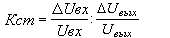
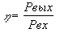
Коэффициент полезного действия определяется для всех типов стабилизаторов по отношению входной и выходной активных мощностей

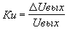
Качество стабилизации оценивается также относительной нестабильностью выходного напряжения

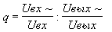
Коэффициент сглаживания пульсаций

где Uвх~, Uвых~ - амплитуды пульсации входного и выходного напряжений соответственно.
Коэффициент стабилизации тока по входному напряжению
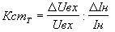

1. Задание на выполнение лабораторной работы
1.1 Приступая к выполнению данной лабораторной работы, необходимо запустить программу ELECTRONICS WORKBENCH. После запуска она будет выглядеть следующим образом

ЧАСТЬ 1

1.2. Для работы необходимо загрузить схему исследования. При нажатии кнопки открывается окно, в котором курсором необходимо пометить файл "5_1 ЭТКС.ewb " и нажать кнопку "Открыть". Появится схема, имеющая следующий вид:

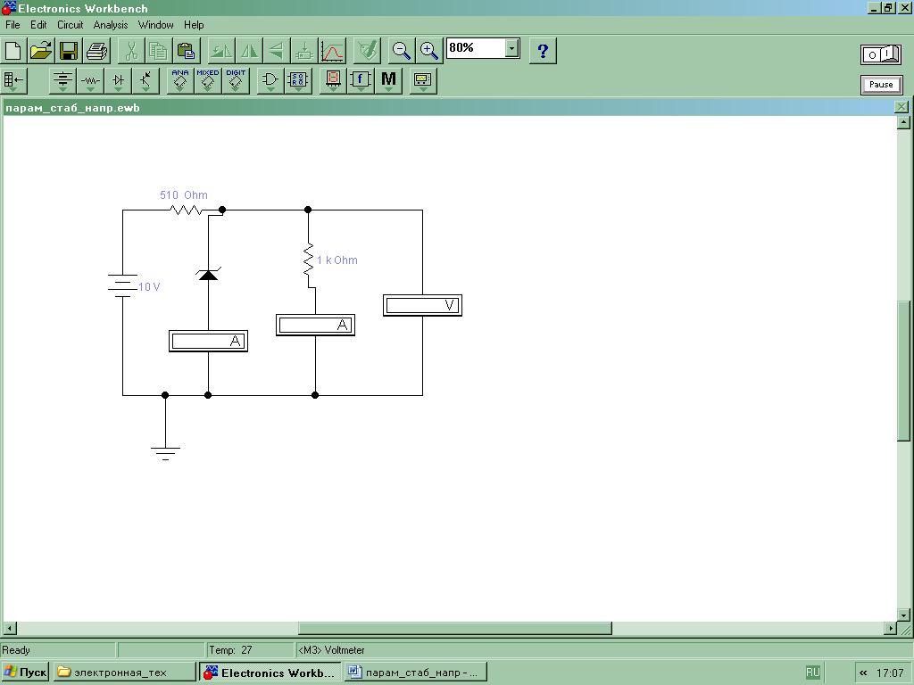
Схему изобразить в тетрадях.
Представленная схема является простейшей схемой однокаскадного параметрического стабилизатора напряжения (ПСН). Основная задача стабилизатора – поддерживать выходное напряжение практически постоянным, то есть, при изменении входного напряжения выходное напряжение на нагрузке (и на стабилитроне) изменяется незначительно.
а) Провести испытания простейшего ПСН при различных значениях входного напряжения, регистрируя значения напряжения на выходе Uвых, значение тока нагрузки Iн и значения тока через стабилитрон Iст. Результаты занести в таблицу.
б) Рассчитать экспериментальное значение коэффициента стабилизации Кст. и сравнить его с расчетным.
Кст = (∆ U_{вх}/ U_{вх}): (∆ U_{вых}/ U_{вых}) , где:
- ΔU_{вых} – пределы изменения выходного напряжения между предыдущим и настоящим измерениями;
- ΔU_{вх} = 1 В;
- значение выходного напряжения U_{вых} определяется с помощью вольтметра.
в) Рассчитать КПД схемы:
КПД= U_{вых}· Iн / U_{вх}· (I_{н}+I_{ст})
г) Рассчитать коэффициент нестабильности К_{H} по напряжению:
К_{H} = (ΔU_{вых} × ΔU_{вх}) / U_{вых}

 | Uвых | ∆ Uвых | Iст | Iн | Кст | КПД | Кн
Uвх=7В |  | --- | --- | --- | --- | --- | ---
Uвх=8 B
Uвх=9 B
Uвх=10 B
Uвх=11B
Uвх=12 B
Uвх=13 B
д) Сделать вывод о зависимости КПД и коэффициента стабилизации от значения входного напряжения.

ЧАСТЬ 2

1.3 Загрузить схему исследования "5_2 ЭТКС.ewb ". Появится схема, имеющая следующий вид:
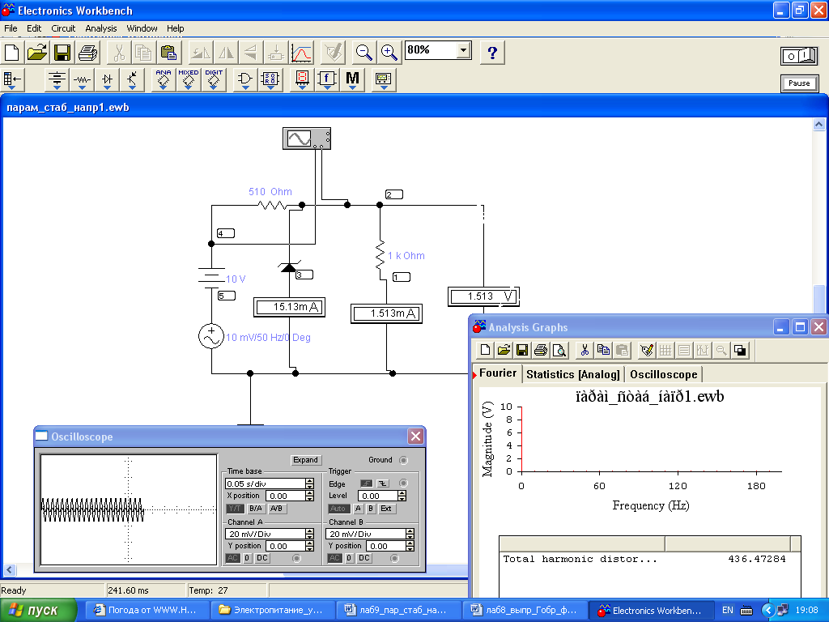

Эта схема предназначена для оценки фильтрующих способностей предыдущей схемы (входной сигнал ПСН –это источник постоянного напряжения с имитатором источника пульсаций в виде источника переменного напряжения).
Схему изобразить в тетрадях.
Провести моделирование схемы.
а) Проанализировать на осциллографе зависимости выходного напряжения для двух каналов, сравнить между собой амплитуды пульсации на входе и выходе.
Uвх= ? Uвых=? Uвх >Uвых в ? раз
Сделать вывод о том во сколько раз стабилитрон сглаживает пульсации.
б) Определить коэффициент сглаживания в зависимости от входного напряжения по осциллограммам и сравнить его с расчетным значением.
! Uст – определяется с помощью вольтметра.
! Iст – определяется с помощью амперметра.
! К сгл.= 1+ R₀ /R ст, где R cт=Uст/ Iст

Заполнить таблицу.
 | Uст | R₀ | Iст | R ст | Ксгл
Uвх=8 B |  | 510 Ом
Uвх=9 B |  | 510 Ом
Uвх=10 B |  | 510 Ом
Uвх=11B |  | 510 Ом
Uвх=12 B |  | 510 Ом
Uвх=13 B |  | 510 Ом

в) Сделать вывод о зависимости коэффициента сглаживания от значения входного напряжения.

Выводы. По результатам работы студент должен понимать принцип действия параметрического стабилизатора напряжения (ПСН), знать составные элементы схем ПСН, уметь рассчитывать и определять экспериментально основные характеристики ПСН (коэффициент стабилизации, коэффициент сглаживания, КПД), оценивать возможное отличие экспериментальных показателей от теоретических, выбирать параметры ПСН с учетом заданных условий применения.

Отчет по лабораторному занятию представляется на проверку преподавателю в письменном виде. Отчет должен содержать:
1. Название работы.
2. Цель работы.
3. Схемы, графики, результаты вычислений.
4. Выводы по выполненной работе.

Контрольные вопросы:
1. Какой стабилизатор называется параметрическим и где он используется?
2. Какие элементы применяются в параметрических стабилизаторах?
3. Какими параметрами характеризуются стабилизаторы?
4. Как определяется коэффициент стабилизации?

Заключительная часть

Подвести итоги занятия. Объявить срок проверки работ и назначить время для консультации и повторной проверки. Поставить задачу на самостоятельную работу.

Лабораторная работа № 6

Исследование свойств прецизионного параметрического стабилизатора напряжения

ЦЕЛЬ РАБОТЫ - изучение функционирования схемы прецизионного параметрического стабилизатора напряжения на операционном усилителе

Литература:
Бушуев В. М., Деминский В. А., Захаров Л. Ф. и др. Электропитание устройств и систем телекоммуникаций: учебное пособие. – М.: Горячая линия – Телеком, 2009. – 384 с.
Хрусталева З.А., Парфенов С.В. Источники питания радиоаппаратуры: учебник для студ. учреждений сред. проф. образования. – М.: Издательский центр «Академия», 2009. – 240 с.

ТЕОРЕТИЧЕСКАЯ ЧАСТЬ
Параметрическим называется такой стабилизатор, в котором стабилизация напряжения (тока) осуществляется за счет использования свойств нелинейных элементов, входящих в его состав. В параметрических стабилизаторах дестабилизирующий фактор (изменение входного напряжения или тока нагрузки) воздействует непосредственно на нелинейный элемент, а изменение выходного напряжения (или тока) относительно заданного значения определяется только степенью нелинейности вольтамперной характеристик нелинейного элемента.
Параметрические стабилизаторы напряжения используются в маломощных источниках, а также в качестве источников опорного напряжения в компенсационных стабилизаторах и контрольно-измерительной аппаратуре. Для стабилизации постоянного напряжения в них применяются элементы с нелинейной вольт-амперной характеристикой, напряжение на которых мало зависит от протекающего через них тока. В качестве таких элементов используются полупроводниковые стабилитроны (диоды Зенера) и стабисторы. Стабильность выходного напряжения оценивают коэффициентом стабилизации, а нагрузочная способность стабилизатора определяется выходным сопротивлением.
Качество работы стабилизатора оценивается коэффициентом стабилизации, равным отношению относительного изменения напряжения на входе к относительному изменению напряжения на выходе стабилизатора:
Коэффициент полезного действия определяется для всех типов стабилизаторов по отношению входной и выходной активных мощностей

Качество стабилизации оценивается также относительной нестабильностью выходного напряжения

Коэффициент сглаживания пульсаций

где Uвх~, Uвых~ - амплитуды пульсации входного и выходного напряжений соответственно.
Коэффициент стабилизации тока по входному напряжению

1. Задание на выполнение лабораторной работы
1.1 Приступая к выполнению данной лабораторной работы, необходимо запустить программу ELECTRONICS WORKBENCH. После запуска она будет выглядеть следующим образом

ЧАСТЬ 1
1.2. Для работы необходимо загрузить схему исследования. При нажатии кнопки открывается окно, в котором курсором необходимо пометить файл "6_1 ЭТКС.ewb" и нажать кнопку "Открыть". Появится схема, имеющая следующий вид:
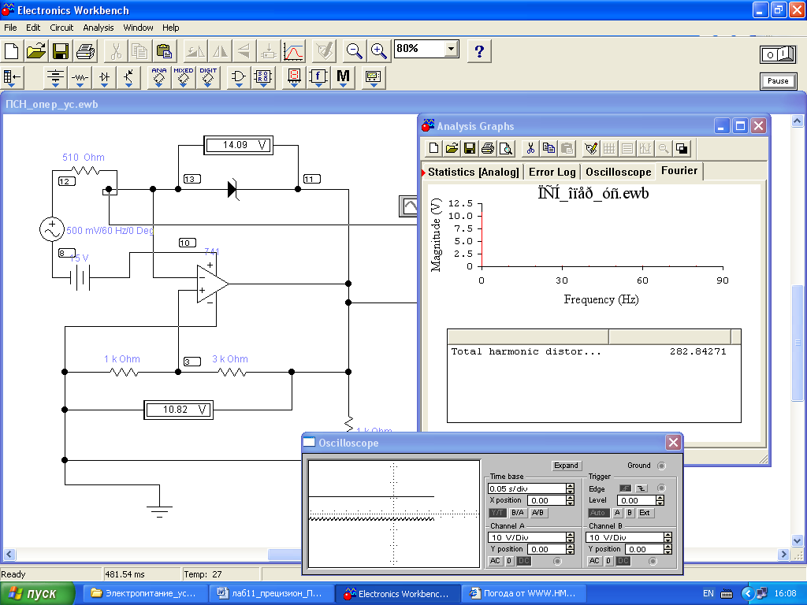

Схему изобразить в тетрадях.

Данная схема представляет собой схему прецизионного ПСН с использованием модели операционного усилителя А741 в режиме однополярного питания.

Провести моделирование схемы:
а) рассчитать коэффициент стабилизации по формулам на основе показаний амперметра и вольтметра
Кст = (∆ U_{вх}/ U_{вх}): (∆ U_{вых}/ U_{вых}) , где:
! U_{вх} – задается обучаемым (U-);
! ΔU_{вх} – по показаниям осциллографа (Uвх_{max} - Uвх_{min}) /2;
! U_{вых} – показания вольтметра;
! ΔU_{вых} – по показаниям осциллографа (Uвых_{max} - Uвых_{min}) /2;

б) определить дифференциальное сопротивление в рабочей точке стабилитрона по показаниям вольтметра и амперметра.
R_{ст}=U_{ст}/I_{ст}, где:
U_{ст} – показания вольтметра;
I_{ст} – показания амперметра.

Заполнить таблицу.

U~ | 0,5 | 0,75 | 1 | 1,25 | 0,5 | 0,75 | 1 | 1,25 | 0,5 | 0,5 | 0,5
U-  (Uвх) | 1 | 1 | 1 | 1 | 1,25 | 1,25 | 1,25 | 1,25 | 1,5 | 1,75 | 2
Uст
Iст
Rст
∆Uвх
∆Uвых
Uвых
K ст

- проанализировать на осциллографе зависимости входного и выходного напряжения, сравнить между собой амплитуды пульсации на входе и выходе (изменять параметры источника постоянного напряжения и источника пульсаций).

в) осциллограммы для значений ~0,5 -1; ~0,5 -1,25; ~0,5 -1,5; ~0,5 -2 изобразить в тетрадях

Выводы. По результатам работы студент поймет принцип функционирования прецизионного ПСН, научится рассчитывать и определять экспериментально основные параметры подобных схем, понимать их отличие от расчетных значений, выбирать элементы схемы в соответствии с заданными требованиями.

Отчет по лабораторному занятию представляется на проверку преподавателю в письменном виде. Отчет должен содержать:
1. Название работы.
2. Цель работы.
3. Схемы, графики, результаты вычислений.
4. Выводы по выполненной работе.
Контрольные вопросы:

1. Какой стабилизатор называется параметрическим и где он используется?
2. Какие элементы применяются в параметрических стабилизаторах?
3. Какими параметрами характеризуются стабилизаторы?
4. Как определяется коэффициент стабилизации?

Заключительная часть

Подвести итоги занятия. Объявить срок проверки работ и назначить время для консультации и повторной проверки. Поставить задачу на самостоятельную работу.

Лабораторная работа № 7

Исследование функционирования импульсного стабилизатора напряжения (ИСН)

ЦЕЛЬ РАБОТЫ - изучение принципа функционирования ИСН и его составных блоков (регулирующего элемента).

Литература:
Бушуев В. М., Деминский В. А., Захаров Л. Ф. и др. Электропитание устройств и систем телекоммуникаций: учебное пособие. – М.: Горячая линия – Телеком, 2009. – 384 с.
Хрусталева З.А., Парфенов С.В. Источники питания радиоаппаратуры: учебник для студ. учреждений сред. проф. образования. – М.: Издательский центр «Академия», 2009. – 240 с.

ТЕОРЕТИЧЕСКАЯ ЧАСТЬ
Общим недостатком компенсационных стабилизаторов является низкий КПД из-за потерь в транзисторах регулирующего элемента. Более прогрессивным техническим решением являются импульсные стабилизаторы напряжения (ИСН), в которых транзисторы регулирующих элементов работают в ключевом режиме. При использовании высокочастотных транзисторов проблема КПД и массогабаритных характеристик в таких стабилизаторах решается радикально. Существуют три основные схемы ИСН: последовательный ИСН понижающего типа, параллельный ИСН повышающего типа и параллельный инвертирующий тип. Все схемы содержат накопительный дроссель, регулирующий элемент, блокировочный диод, элементы управления и конденсатор фильтра.
В последовательном ИСН регулирующий элемент и дроссель включены последовательно с нагрузкой. В качестве регулирующего элемента используется транзистор в ключевом режиме. Регулирующий элемент преобразует (модулирует) входное постоянное напряжение в серию последовательных импульсов определенной длительности и частоты, а сглаживающий фильтр, состоящий из диода, дросселя и конденсатора, демодулирует их в постоянное напряжение на выходе ИСН. При изменении выходного напряжения или тока в нагрузке в ИСН с помощью цепи обратной связи, состоящей из измерительного элемента и схемы управления, длительность импульсов изменяется таким образом, чтобы выходное напряжение оставалось неизменным.
Данная работа посвящена исследованию функционирования ИСН последовательного типа и его составных частей.

1. Задание на выполнение лабораторной работы
1.1 Приступая к выполнению данной лабораторной работы, необходимо запустить программу ELECTRONICS WORKBENCH. После запуска она будет выглядеть следующим образом

ЧАСТЬ 1
1.2. Для работы необходимо загрузить схему исследования. При нажатии кнопки открывается окно, в котором курсором необходимо пометить файл "7_1 ЭТКС.ewb" и нажать кнопку "Открыть". Появится схема, имеющая следующий вид:
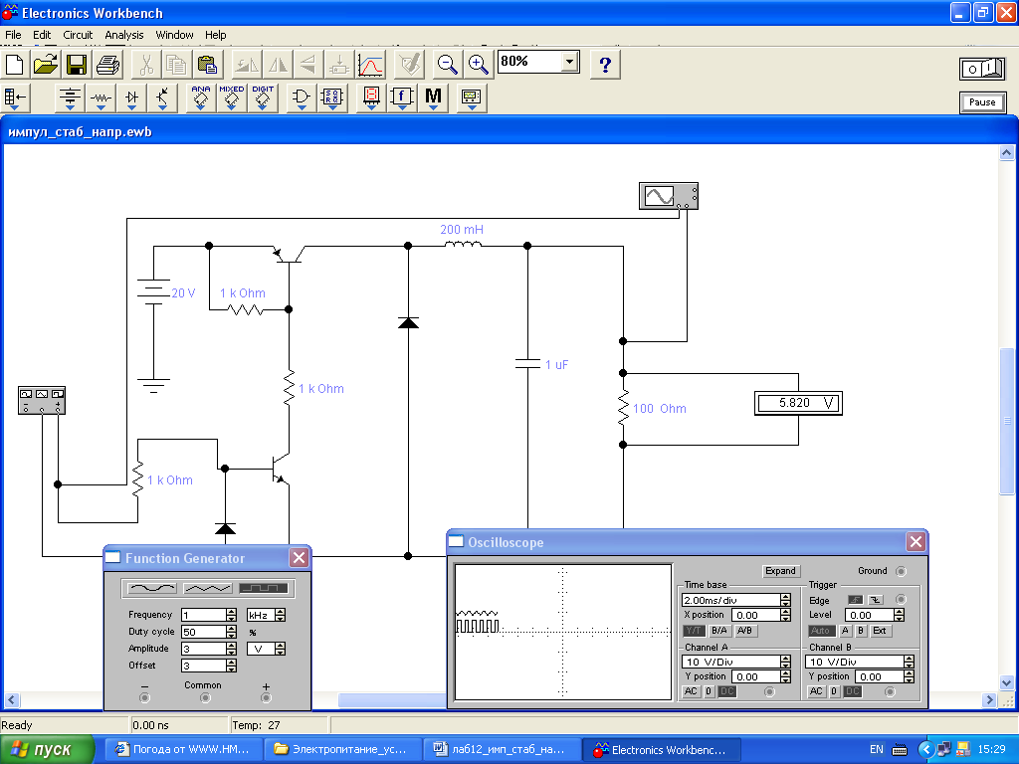

Схему изобразить в тетрадях.
Данная схема представляет собой основной блок ИСН последовательного типа, включающий в себя силовую часть и регулирующий элемент на транзисторе VT1, управляемый ключом на транзисторе VT2 (диод VD2 служит для защиты базового перехода VT2 при большом отрицательном входном сигнале управления).
Провести моделирование схемы:
а) Проанализировать на осциллографе зависимость амплитуды пульсации выходного напряжения (для различных значений индуктивности).
Заполнить таблицу.

L,мГн | 100 | 200 | 300 | 400 | 500 | 600 | 700 | 800 | 900 | 1000
ΔU_{вых}

! ΔU_{вых} – по показаниям осциллографа (Uвых_{max} - Uвых_{min}) /2.
По результатам исследования построить график зависимости.
Сделать вывод о зависимости амплитуды пульсации выходного напряжения от индуктивности.

б) Получить зависимость выходного напряжения от коэффициента заполнения при частоте управляющих прямоугольных импульсов 0,5 КГц; 1КГц; 1,5 КГц; 2 КГц.
Заполнить таблицу.

Кзап,%  F,кГц | 20 | 30 | 40 | 50 | 60 | 70 | 80
0,5 | U_{вых=}?
1,0
1,5
2,0

! Частота и параметры Duty cycle (коэффициент уплотнения) регулируются на функциональном генераторе.
!U_{вых} – по показаниям осциллографа (Uвых_{max} + Uвых_{min}) /2.

По результатам исследования построить графики зависимости для разных значений F (4 графика).
Сделать вывод о зависимости выходного напряжения от значения коэффициента заполнения при изменении частоты функционального генератора.

в) Оценить зависимость выходного напряжения от сопротивления нагрузки
Заполнить таблицу.

Rн,Ом | 10 | 50 | 100 | 200 | 300 | 400 | 500 | 600 | 700 | 800 | 900 | 1000
U_{вых}

!U_{вых} – по показаниям осциллографа (Uвых_{max} + Uвых_{min}) /2.

По результатам исследования построить график зависимости.
Сделать вывод о зависимости выходного напряжения от значения коэффициента заполнения при изменении частоты функционального генератора.

Выводы. Основной вывод по работе – возможность изменения выходного напряжения при постоянном входном напряжении путем подачи управляющих импульсов различной скважности, характеризующейся коэффициентом заполнения Кз, (регулируется на функциональном генераторе).
По результатам работы студент поймет принцип функционирования ИСН последовательного типа и его составной части - регулирующего элемента, научится рассчитывать и уточнять экспериментально основные параметры схемы РЭ, выбирать элементы схемы с учетом дальнейшей ее работы в составе ИСН.

Отчет по лабораторному занятию представляется на проверку преподавателю в письменном виде. Отчет должен содержать:
1. Название работы.
2. Цель работы.
3. Схемы, графики, результаты вычислений.
4. Выводы по выполненной работе.

Контрольные вопросы:

1. Основной недостаток компенсационных стабилизаторов?
2. Какие основные схемы импульсных стабилизаторов напряжения?
3. Какие элементы содержат схемы ИСН?
4. Как определяется коэффициент стабилизации?

Заключительная часть

Подвести итоги занятия. Объявить срок проверки работ и назначить время для консультации и повторной проверки. Поставить задачу на самостоятельную работу.

Лабораторная работа № 8

Исследование преобразователя однополярного напряжения в двухполярное

ЦЕЛЬ РАБОТЫ - изучение принципа действия стабилизатора –преобразователя однополярного напряжения в двухполярное, исследование процессов в схеме при изменении ее параметров.

Литература:
Бушуев В. М., Деминский В. А., Захаров Л. Ф. и др. Электропитание устройств и систем телекоммуникаций: учебное пособие. – М.: Горячая линия – Телеком, 2009. – 384 с.
Хрусталева З.А., Парфенов С.В. Источники питания радиоаппаратуры: учебник для студ. учреждений сред. проф. образования. – М.: Издательский центр «Академия», 2009. – 240 с.

ТЕОРЕТИЧЕСКАЯ ЧАСТЬ
Рассмотренные ранее ПСН для стабилизации постоянного напряжения требуют элементов с нелинейной вольтамперной характеристикой, напряжение на которых мало зависит от протекающего через них тока. В качестве таких элементов используются полупроводниковые стабилитроны (диоды Зенера) и стабисторы. Стабильность выходного напряжения оценивают коэффициентом стабилизации, а нагрузочная способность стабилизатора определяется выходным сопротивлением.
Компенсационные стабилизаторы напряжения обеспечивают необходимую стабильность напряжения на нагрузке за счет отрицательной обратной связи.
Рассмотренные здесь специальные схемы стабилизации напряжения имеют несколько частный характер, однако они позволяют решать некоторые важные практические задачи электропитания средств связи.
В данной работе исследуется схема функционирования стабилизатора –преобразователя однополярного напряжения в двухполярное.

1. Задание на выполнение лабораторной работы
1.1 Приступая к выполнению данной лабораторной работы, необходимо запустить программу ELECTRONICS WORKBENCH. После запуска она будет выглядеть следующим образом

ЧАСТЬ 1

1.2. Для работы необходимо загрузить схему исследования. При нажатии кнопки открывается окно, в котором курсором необходимо пометить файл "ЭТКС 8_1.ewb" и нажать кнопку "Открыть". Появится схема, имеющая следующий вид:
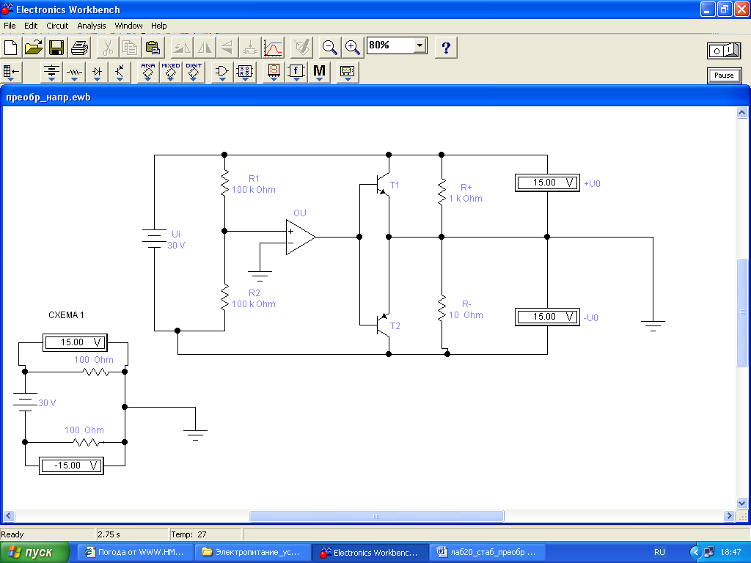

Схему изобразить в тетрадях.
Представленная схема является схемой стабилизатора–преобразователя однополярного напряжения в двухполярное (стр.525). Наиболее простым схемным решением преобразования однополярного источника напряжения в двухполярный является использование резистивного делителя с заземленной средней точкой (схема 1 в левом нижнем углу). Коэффициент деления такой схемы тем стабильнее, чем более низкоомными выбираются резисторы делителя, однако это связано с большими потерями.
Более эффективным решением является использование в делителе транзисторов, управляемых ОУ, на входе которого включен высокоомный делитель, коэффициент деления которого R2/(R1+R2) пропорционален требуемому соотношению положительного +U0 и отрицательного -U0 напряжений. В такой схеме операционный усилитель ОУ сравнивает выходное напряжение (потенциал точки соединения эмиттеров транзисторов Т1 и Т2) с нулевым и поддерживает напряжение на этом выходе таким, чтобы их разность равнялась нулю. Если нагрузить отрицательный выход схемы сильнее, то отрицательное напряжение -U0 несколько уменьшится, что приведет к снижению напряжения на входе ОУ. При этом напряжение на выходе ОУ изменится так, что транзистор Т2 призакроется, а Т1 - приоткроется. Это приведет к компенсации изменения отрицательного напряжения. Таким образом, транзисторы попеременно выполняют роль параллельных стабилизаторов.
Провести моделирование схемы.
1. Оценить изменение напряжения +U0 и -U0 при изменении параметров резистивного делителя R1 , R2 (СХЕМА 1)
Заполнить таблицы

R2= 100 Ом | R1 | 10 | 20 | 30 | 40 | 50 | 60 | 70 | 80 | 90 | 100
R2= 100 Ом | +U₀
R2= 100 Ом | -U₀
Построить график зависимости напряжения +U0 и -U0 от изменения R1
R1= 100 Ом | R2 | 10 | 20 | 30 | 40 | 50 | 60 | 70 | 80 | 90 | 100
R1= 100 Ом | +U₀
R1= 100 Ом | -U₀
Построить график зависимости напряжения +U₀ и -U₀ от изменения R2

2. Оценить зависимость выходного напряжения стабилизатора-преобразователя +U0 и -U0 при изменении сопротивления нагрузки R+
Заполнить таблицу

R- = 10 Ом | R+ | 0,1 | 0,3 | 0,5 | 0,8 | 1,0 | 1,2 | 1,4 | 1,6 | 1,8 | 2,1
R- = 10 Ом | +U₀
R- = 10 Ом | -U₀
Построить график зависимости напряжения +U₀ и -U₀ от изменения R+

3. Оценить зависимость выходного напряжения стабилизатора-преобразователя +U0 и -U0 при изменении сопротивления нагрузки R-
Заполнить таблицу

R+= 10 Ом | R- | 0,1 | 0,3 | 0,5 | 0,7 | 0,9 | 1,0 | 1,1 | 1,3 | 1,5 | 1,6
R+= 10 Ом | +U₀
R+= 10 Ом | -U₀
Построить график зависимости напряжения +U₀ и -U₀ от изменения R-

Выводы. В результате выполнения работы студент поймет принцип функционирования стабилизатора–преобразователя однополярного напряжения в двухполярное, научится подбирать параметры схемы в зависимости от заданных выходных характеристик и условий применения, получит навык работы с одной из специальных схем стабилизаторов, применяемых на практике для электропитания устройств связи.

Отчет по лабораторному занятию представляется на проверку преподавателю в письменном виде. Отчет должен содержать:
1. Название работы.
2. Цель работы.
3. Схемы, графики, результаты вычислений.
4. Выводы по выполненной работе.

Контрольные вопросы:
1. Отличительная черта импульсных стабилизаторов?
2. Какие основные схемы импульсных стабилизаторов напряжения?
3. Какие элементы содержат схемы ИСН?
4. Как определяется коэффициент стабилизации?

Заключительная часть

Подвести итоги занятия. Объявить срок проверки работ и назначить время для консультации и повторной проверки. Поставить задачу на самостоятельную работу.

Лабораторная работа № 9

Исследование работы выпрямительных устройств переменного напряжения

ЦЕЛЬ РАБОТЫ - изучение процессов в выпрямительных устройствах цепей однофазного переменного тока с помощью осциллографа.

Литература:
Бушуев В. М., Деминский В. А., Захаров Л. Ф. и др. Электропитание устройств и систем телекоммуникаций: учебное пособие. – М.: Горячая линия – Телеком, 2009. – 384 с.
Хрусталева З.А., Парфенов С.В. Источники питания радиоаппаратуры: учебник для студ. учреждений сред. проф. образования. – М.: Издательский центр «Академия», 2009. – 240 с.

ТЕОРЕТИЧЕСКАЯ ЧАСТЬ
Выпрямитель – это электротехническое устройство, предназначенное для преобразования переменного напряжения (тока) в постоянное.
Основными компонентами выпрямителя являются вентили – элементы с явно выраженной нелинейной вольт-амперной характеристикой. В качестве таких элементов используют диоды и тиристоры.
Дио́д - двухэлектродный электронный прибор, обладает различной проводимостью в зависимости от направления электрического тока. Электрод диода, подключённый к положительному полюсу источника тока, когда диод открыт, называют анодом, подключённый к отрицательному полюсу — катодом.
Тиристор - это переключающий полупроводниковый прибор, пропускающий ток в одном направлении. Этот радиоэлемент часто сравнивают с управляемым диодом и называют полупроводниковым управляемым вентилем
Принцип электронного силового выпрямления основан на использовании свойств силовых электронных вентильных приборов проводить однонаправленный ток. Процессы при выпрямлении определяются:
- видом вентильного прибора и способом его управления;
- характером нагрузки на стороне постоянного тока;
- техническими характеристиками источника энергии переменного тока.
Выпрямитель и его основные силовые элементы характеризуются следующими параметрами:
действующим значением входного напряжения;
числом фаз источника переменного тока;
средним значением выходного напряжения;
средним значением выходного тока;
коэффициентом пульсаций выходного напряжения, характеризующим переменную составляющую напряжения на стороне постоянного тока;
коэффициентом гармоник (искажения) по току — отношением действующего значения всех высших гармоник к действующему значению основной гармоники периодической функции переменного тока (входного тока выпрямителя);
коэффициентом амплитуды (крест-фактор) входного тока — отношением максимального (пикового) значения несинусоидального тока к действующему значению этого тока;
коэффициентом мощности — отношением активной мощности, потребляемой выпрямителем, к полной мощности, составляющими которой в общем случае являются активная, реактивная и мощность искажения.
Классификация выпрямителей:
В преобразовательной технике используют большое число разнообразных схем выпрямителей, которые различаются формой напряжения и тока на выходе, коэффициентом мощности на стороне питающей сети, видом и числом вентилей. Выпрямители классифицируют следующим образом.
1. По управлению выходным напряжением. Различают управляемые и неуправляемые выпрямители. В неуправляемых выпрямителях в качестве вентилей используют диоды. Выходное напряжение таких выпрямителей регулировать невозможно. В управляемых выпрямителях сопротивление нелинейного элемента зависит не только от полярности напряжения, но и от управляющих сигналов. В качестве вентилей в таких выпрямителях используют тиристоры либо комбинации тиристоров и диодов.
2. По форме напряжения на выходе различают однополупериодные и двухполупериодные выпрямители.
3. По числу фаз входного напряжения. Напряжение на входе выпрямителя может быть однофазным, трехфазным или многофазным. Соответственно, различают однофазные, трехфазные и многофазные выпрямители.
4. по мощности – маломощные (до 100 Вт), средней мощности (до 5 кВт), мощные (свыше 5 кВт);
5. по частоте выпрямленного тока – промышленной частоты (50 Гц), повышенной частоты (400 или 1000 Гц), высокой частоты (свыше 1000 Гц);
6. по напряжению- низкого (до 250 В), среднего (до 1000 В), высокого (> 1000 В);
7. по режиму рабочей нагрузки – длительная, импульсная, кратковременная;
8. по реакции нагрузки на выпрямитель – активная, индуктивная и емкостная реакция.
Эксплуатационные характеристики выпрямителей:
1. Среднее значение выпрямленного напряжения и тока;
2. Коэффициент полезного действия;
3. Коэффициент мощности;
4. Коэффициент пульсаций:
5. Коэффициент искажения:
6. Величина и длительность протекания допустимого прямого тока перегрузки;
7. Эксплуатационные и экономические характеристики вентилей: срок службы, стоимость и надёжность.
Выбор схемы выпрямителя зависит от требований, предъявляемых к выпрямительному устройству. К ним относятся: выпрямленное напряжение и мощность, частота пульсации, число диодов, обратное напряжение на диоде, коэффициент использования мощности трансформатора, напряжение вторичной обмотки.
В данной работе рассматриваются однополупериодные и двухполупериодные однофазные схемы выпрямления.

1. Задание на выполнение лабораторной работы
Приступая к выполнению данной лабораторной работы, необходимо запустить программу ELECTRONICS WORKBENCH. После запуска она будет выглядеть следующим образом

ЧАСТЬ 1

Для работы необходимо загрузить схему исследования. При нажатии кнопки открывается окно, в котором курсором необходимо пометить файл "9_1 ЭТКС.ewb " и нажать кнопку "Открыть". Появится схема, имеющая следующий вид:
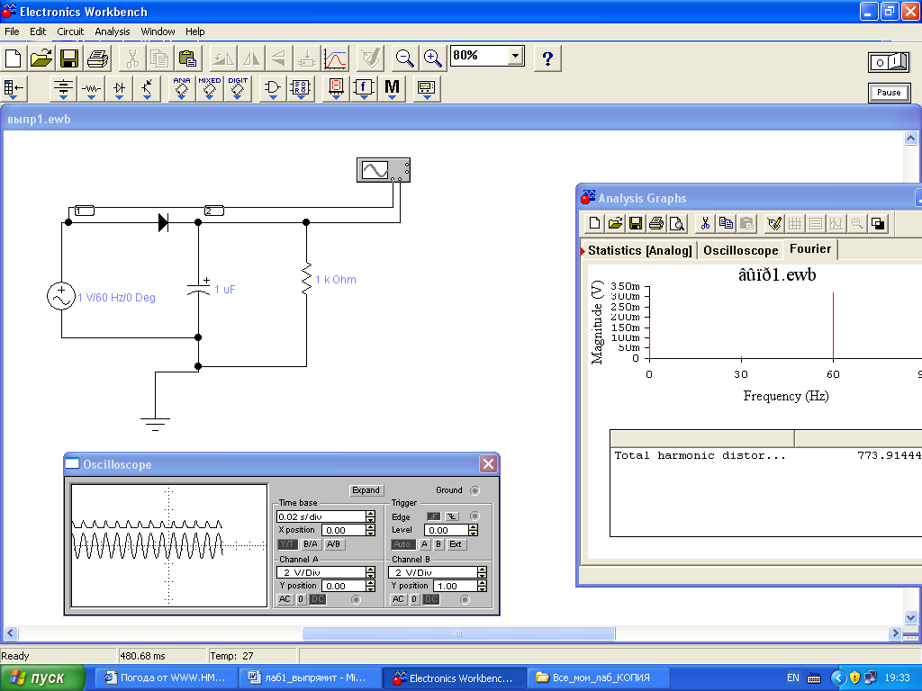

Представленная схема является схемой однополупериодного выпрямления, обычно применяется при токах нагрузки до десятков миллиампер и в тех случаях, когда не требуется высокая степень сглаживания выходного напряжения. Эта схема характеризуется низким коэффициентом использования мощности трансформатора, т.к. используется только один полупериод выпрямленного напряжения. Второй недостаток – обратное напряжение выпрямительного диода должно быть примерно равно двойной амплитуде источника, т.к в закрытом состоянии к нему приложено напряжение на конденсаторе фильтра и напряжение обратной полуволны.
Схему изобразить в тетрадях.
Провести схемо-техническое моделирование схемы.
- на основании осциллографических зависимостей с использованием режима осциллографа DC и AC определить зависимость коэффициента пульсации от сопротивления нагрузки
- определить зависимость коэффициента пульсации от емкости фильтрующего конденсатора на основании осциллографических зависимостей с использованием режима осциллографа DC и AC
! Коэффициент пульсации – это отношение амплитуды импульсов выпрямленного напряжения к среднему значению выпрямленного напряжения, где
*амплитуда импульсов выпрямленного напряжения определяется как разность между максимальным и минимальным значением выпрямленного напряжения, разделенного пополам.
*среднее значение выпрямленного напряжения снимается с вольтметра.
! На вольтметре установить режим DC
- начертить и заполнить таблицу
 | R=1 кОм  C=1 мкф | R= 5 кОм  C=1 мкф | R= 10 кОм  C=1 мкф | R=1 кОм  C= 5 мкф | R=1 кОм  C= 10 мкф | R=1 кОм  C= 15 мкф
Кп

Сделать вывод о зависимости коэффициента пульсации от изменения сопротивления нагрузки и емкости фильтрующего конденсатора.

ЧАСТЬ 2

Для этого необходимо загрузить другую схему исследования. При нажатии кнопки открывается окно, в котором курсором необходимо пометить файл "9_2 ЭТКС.ewb " и нажать кнопку "Открыть". Появится схема, имеющая следующий вид:

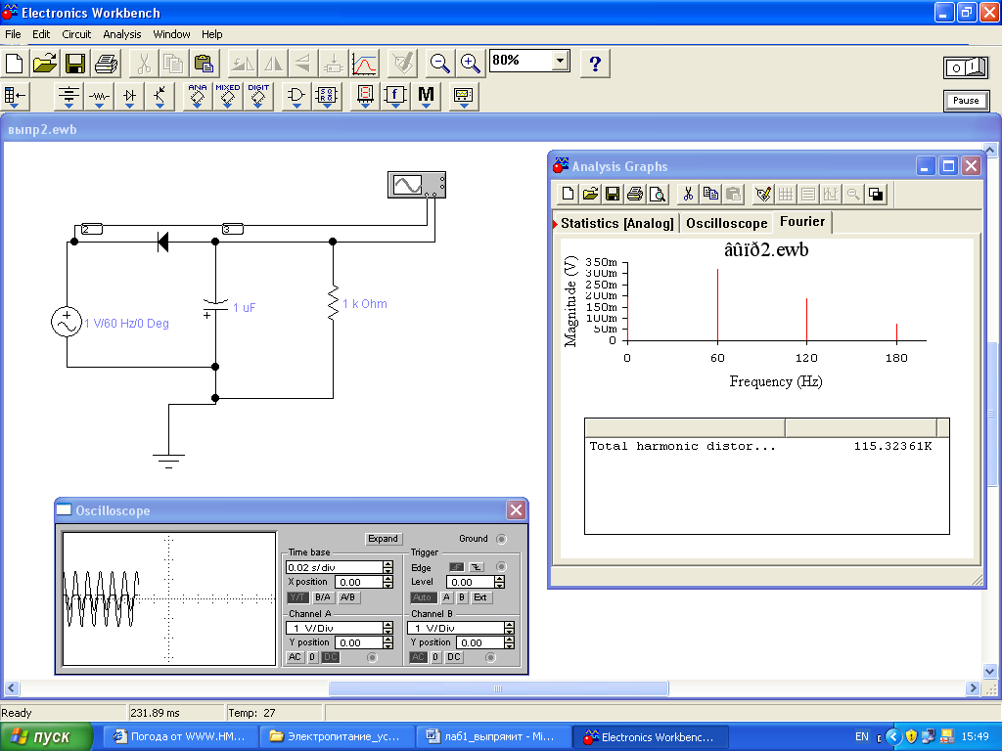

Представленная схема аналогична предыдущей - является схемой однополупериодного выпрямления, пропускает отрицательные полуволны.

Схему изобразить в тетрадях.
Провести схемо-техническое моделирование схемы:
- на основании осциллографических зависимостей с использованием режима осциллографа DC и AC определить зависимость коэффициента пульсации от сопротивления нагрузки
- определить зависимость коэффициента пульсации от емкости фильтрующего конденсатора на основании осциллографических зависимостей с использованием режима осциллографа DC и AC
! Коэффициент пульсации – это отношение амплитуды импульсов выпрямленного напряжения к среднему значению выпрямленного напряжения, где
*амплитуда импульсов выпрямленного напряжения определяется как разность между максимальным и минимальным значением выпрямленного напряжения, разделенного пополам.
*среднее значение выпрямленного напряжения снимается с вольтметра.
! На вольтметре установить режим DC
- начертить и заполнить таблицу

 | R=1 кОм  C=1 мкф | R= 5 кОм  C=1 мкф | R= 10 кОм  C=1 мкф | R=1 кОм  C= 3 мкф | R=1 кОм  C= 5 мкф | R=1 кОм  C= 10 мкф
Кп

Сделать вывод о зависимости коэффициента пульсации от изменения сопротивления нагрузки и емкости фильтрующего конденсатора.

ЧАСТЬ 3

Для дальнейшей работы необходимо загрузить следующую схему исследования. При нажатии кнопки открывается окно, в котором курсором необходимо пометить файл "9_3 ЭТКС.ewb " и нажать кнопку "Открыть". Появится схема, имеющая следующий вид:
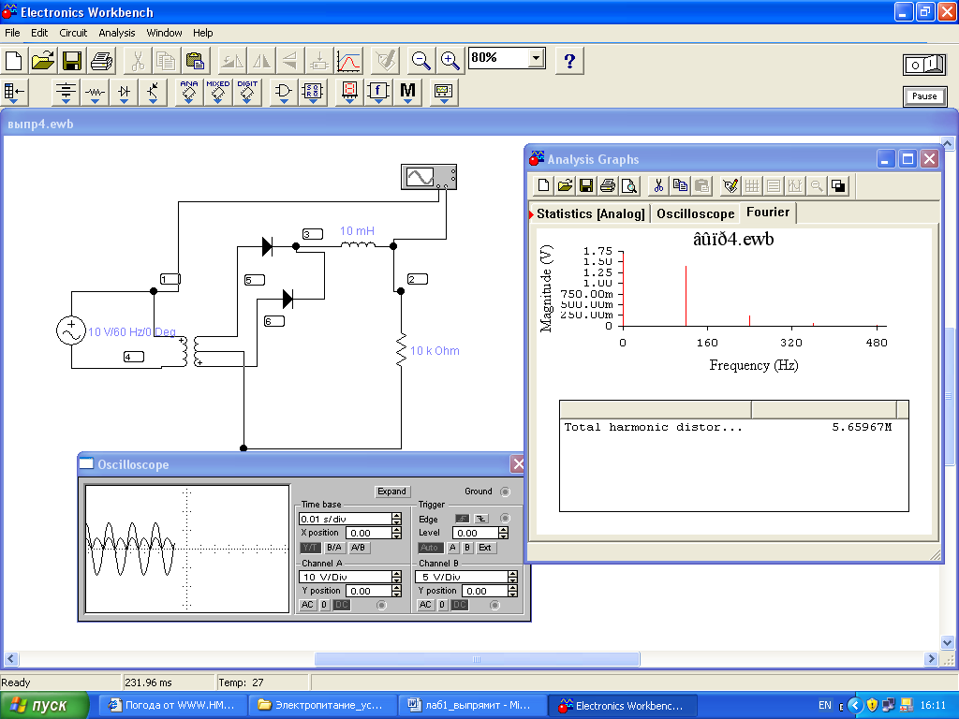

Представленная схема является схемой двухполупериодного однофазного выпрямителя, применяется в низковольтных устройствах. Схема нагружена на фильтр в виде индуктивности в отличие от предыдущих схем. Выпрямители с индуктивным фильтром применяются в широком диапазоне выпрямленных напряжений при мощностях от десятков ватт до нескольких киловатт и при токах свыше 1А., имеют уменьшенное внутреннее сопротивление , что снижает зависимость выпрямленного напряжения от тока нагрузки.
Схему изобразить в тетрадях.
Провести схемо-техническое моделирование схемы:
- определить зависимость коэффициента пульсации от сопротивления нагрузки на основании осциллографических зависимостей с использованием режима осциллографа DC и AC
- определить зависимость коэффициента пульсации от индуктивности фильтрующего элемента на основании осциллографических зависимостей с использованием режима осциллографа DC и AC
! Коэффициент пульсации – это отношение амплитуды импульсов выпрямленного напряжения к среднему значению выпрямленного напряжения, где
*амплитуда импульсов выпрямленного напряжения определяется как разность между максимальным и минимальным значением выпрямленного напряжения, разделенного пополам.
*среднее значение выпрямленного напряжения снимается с вольтметра.
! На вольтметре установить режим DC

- начертить и заполнить таблицу

 | R=1 кОм  L=1 мГн | R= 1 кОм  L=300 мГн | R= 1 кОм  L=900 мГн | R=300кОм  L= 1 мГн | R=500кОм  L= 1 мГн | R=900кОм  L= 1 мГн
Кп

Сделать вывод о зависимости коэффициента пульсации от изменения сопротивления нагрузки и индуктивности фильтрующего элемента.

Выводы. В результате выполнения работы студент на практике ознакомится с простейшими схемами выпрямительных устройств переменного напряжения, узнает особенности схем однополупериодного и двухполупериодного выпрямления, сможет определять основной параметр схемы выпрямления – коэффициент пульсации, оценивать влияние сглаживающего фильтра на выходной выпрямительный сигнал и рассчитывать коэффициент сглаживания.

Отчет по лабораторному занятию представляется на проверку преподавателю в письменном виде. Отчет должен содержать:
1. Название работы.
2. Цель работы.
3. Схемы, графики, результаты вычислений.
4. Выводы по выполненной работе.

Контрольные вопросы:
1. Какими параметрами характеризуются выпрямитель и его основные силовые элементы?
2. Назвать эксплуатационные характеристики выпрямителей.
3. Назначение выпрямителя и его основные компоненты.
4. Чем определяются процессы при выпрямлении?

Заключительная часть

Подвести итоги занятия. Объявить срок проверки работ и назначить время для консультации и повторной проверки. Поставить задачу на самостоятельную работу.

Лабораторная работа № 10

Исследование выпрямительных устройств с различными фильтрующими схемами

ЦЕЛЬ РАБОТЫ - изучение процессов в выпрямительных устройствах с фильтрами различных типов на выходе, сравнительная оценка эффективности использования фильтрующих схем.

Литература:
Бушуев В. М., Деминский В. А., Захаров Л. Ф. и др. Электропитание устройств и систем телекоммуникаций: учебное пособие. – М.: Горячая линия – Телеком, 2009. – 384 с.
Хрусталева З.А., Парфенов С.В. Источники питания радиоаппаратуры: учебник для студ. учреждений сред. проф. образования. – М.: Издательский центр «Академия», 2009. – 240 с.

ТЕОРЕТИЧЕСКАЯ ЧАСТЬ
Выпрямитель – это электротехническое устройство, предназначенное для преобразования переменного напряжения (тока) в постоянное.
Основными компонентами выпрямителя являются вентили – элементы с явно выраженной нелинейной вольт-амперной характеристикой. В качестве таких элементов используют диоды и тиристоры.
Дио́д - двухэлектродный электронный прибор, обладает различной проводимостью в зависимости от направления электрического тока. Электрод диода, подключённый к положительному полюсу источника тока, когда диод открыт, называют анодом, подключённый к отрицательному полюсу — катодом.
Тиристор - это переключающий полупроводниковый прибор, пропускающий ток в одном направлении. Этот радиоэлемент часто сравнивают с управляемым диодом и называют полупроводниковым управляемым вентилем
Принцип электронного силового выпрямления основан на использовании свойств силовых электронных вентильных приборов проводить однонаправленный ток. Процессы при выпрямлении определяются:
- видом вентильного прибора и способом его управления;
- характером нагрузки на стороне постоянного тока;
- техническими характеристиками источника энергии переменного тока.
Выпрямитель и его основные силовые элементы характеризуются следующими параметрами:
действующим значением входного напряжения;
числом фаз источника переменного тока;
средним значением выходного напряжения;
средним значением выходного тока;
коэффициентом пульсаций выходного напряжения, характеризующим переменную составляющую напряжения на стороне постоянного тока;
коэффициентом гармоник (искажения) по току — отношением действующего значения всех высших гармоник к действующему значению основной гармоники периодической функции переменного тока (входного тока выпрямителя);
коэффициентом амплитуды (крест-фактор) входного тока — отношением максимального (пикового) значения несинусоидального тока к действующему значению этого тока;
коэффициентом мощности — отношением активной мощности, потребляемой выпрямителем, к полной мощности, составляющими которой в общем случае являются активная, реактивная и мощность искажения.
Классификация выпрямителей:
В преобразовательной технике используют большое число разнообразных схем выпрямителей, которые различаются формой напряжения и тока на выходе, коэффициентом мощности на стороне питающей сети, видом и числом вентилей. Выпрямители классифицируют следующим образом.
1. По управлению выходным напряжением. Различают управляемые и неуправляемые выпрямители. В неуправляемых выпрямителях в качестве вентилей используют диоды. Выходное напряжение таких выпрямителей регулировать невозможно. В управляемых выпрямителях сопротивление нелинейного элемента зависит не только от полярности напряжения, но и от управляющих сигналов. В качестве вентилей в таких выпрямителях используют тиристоры либо комбинации тиристоров и диодов.
2. По форме напряжения на выходе различают однополупериодные и двухполупериодные выпрямители.
3. По числу фаз входного напряжения. Напряжение на входе выпрямителя может быть однофазным, трехфазным или многофазным. Соответственно, различают однофазные, трехфазные и многофазные выпрямители.
4. по мощности – маломощные (до 100 Вт), средней мощности (до 5 кВт), мощные (свыше 5 кВт);
5. по частоте выпрямленного тока – промышленной частоты (50 Гц), повышенной частоты (400 или 1000 Гц), высокой частоты (свыше 1000 Гц);
6. по напряжению- низкого (до 250 В), среднего (до 1000 В), высокого (> 1000 В);
7. по режиму рабочей нагрузки – длительная, импульсная, кратковременная;
8. по реакции нагрузки на выпрямитель – активная, индуктивная и емкостная реакция.
Эксплуатационные характеристики выпрямителей:
1. Среднее значение выпрямленного напряжения и тока;
2. Коэффициент полезного действия;
3. Коэффициент мощности;
4. Коэффициент пульсаций:
5. Коэффициент искажения:
6. Величина и длительность протекания допустимого прямого тока перегрузки;
7. Эксплуатационные и экономические характеристики вентилей: срок службы, стоимость и надёжность.
Выбор схемы выпрямителя зависит от требований, предъявляемых к выпрямительному устройству. К ним относятся: выпрямленное напряжение и мощность, частота пульсации, число диодов, обратное напряжение на диоде, коэффициент использования мощности трансформатора, напряжение вторичной обмотки.
В данной работе рассматривается типовая схема двухполупериодного выпрямления в различных режимах функционирования – без выходного фильтра и с фильтрами различной структуры, оценивается эффективность применения фильтров для подавления пульсаций и особенности каждой рассматриваемой схемы фильтра.

1. Задание на выполнение лабораторной работы
1.1 Приступая к выполнению данной лабораторной работы, необходимо запустить программу ELECTRONICS WORKBENCH. После запуска она будет выглядеть следующим образом

ЧАСТЬ 1

1.2. Для работы необходимо загрузить схему исследования. При нажатии кнопки открывается окно, в котором курсором необходимо пометить файл "10_1 ЭТКС.ewb " и нажать кнопку "Открыть". Появится схема, имеющая следующий вид:
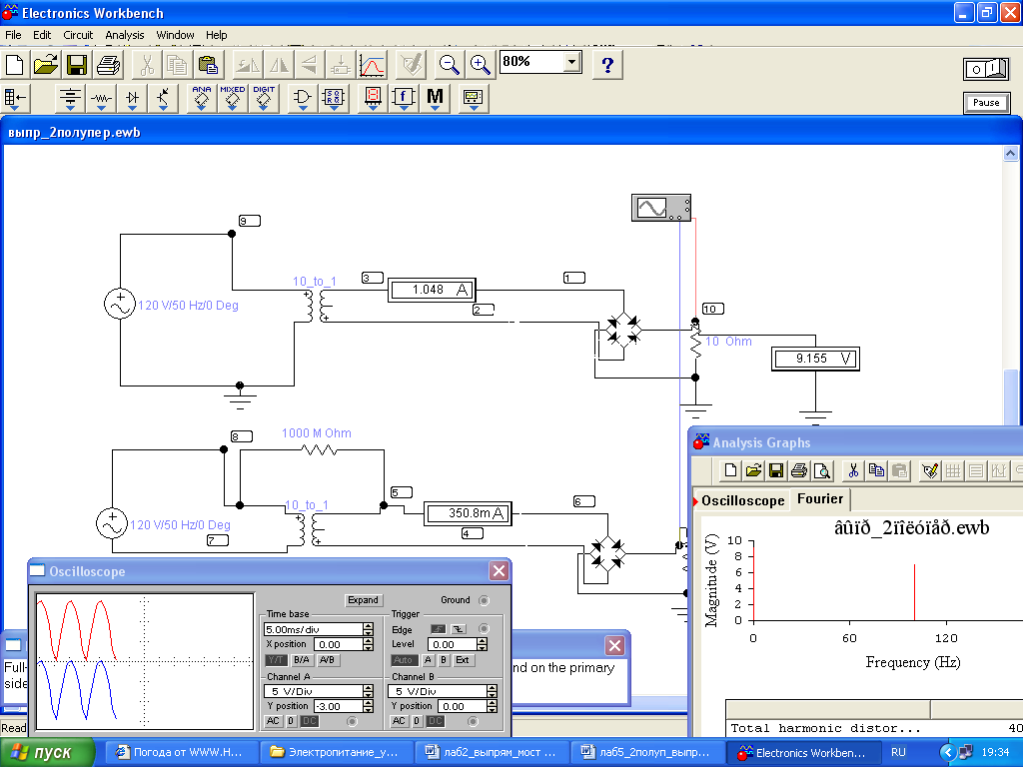

Данная схема является схемой двухполупериодного выпрямителя без выходного фильтра, аналогична схеме мостового выпрямителя, рассмотренной в предыдущих работах (нижняя схема демонстрирует возможность подключения транформатора без заземления).

Схему изобразить в тетрадях.
Провести исследование схемы путем схемотехнического моделирования.
- на основании осциллографических зависимостей определить зависимость коэффициента пульсации от сопротивления нагрузки (коэффициент пульсации – это отношение амплитуды импульсов выпрямленного напряжения к среднему значению выпрямленного напряжения). Расчеты произвести для значения Rн=10, 500, 900 Ом.

! Коэффициент пульсации – это отношение амплитуды импульсов выпрямленного напряжения к среднему значению выпрямленного напряжения, где:
*амплитуда импульсов выпрямленного напряжения определяется как разность между максимальным и минимальным значением выпрямленного напряжения, разделенная пополам.
*среднее значение выпрямленного напряжения снимается с вольтметра.
! На вольтметре установить режим DC

ЧАСТЬ 2

1.3 Для дальнейшей работы загрузить другую схему исследования. При нажатии кнопки открывается окно, в котором курсором необходимо пометить файл "10_2 ЭТКС.ewb" и нажать кнопку "Открыть". Появится схема, имеющая следующий вид:
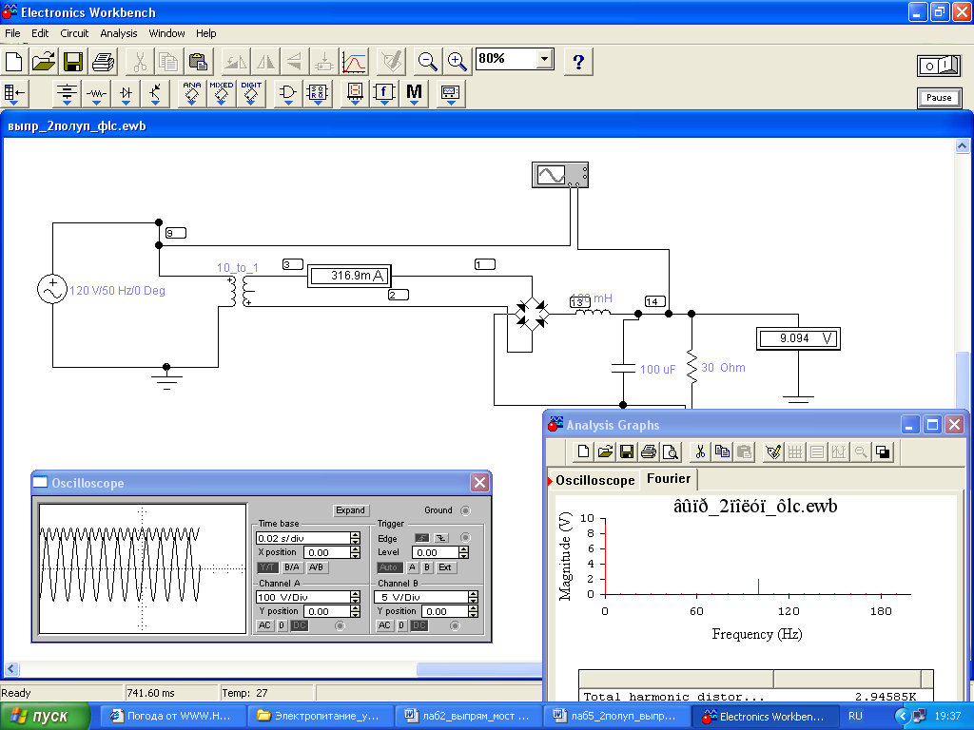

Данная схема представляет собой рассмотренную ранее схему двухполупериодного выпрямителя с добавлением Г-образного индуктивно-емкостного фильтра на выходе. Г-образный индуктивно-емкостной фильтр применяется в источниках средней и большой мощности, т.к. падение напряжения на фильтре можно сделать сравнительно малым и тем самым обеспечить более высокий КПД. Произведение LC (Гн*мкФ) зависит от необходимого коэффициента сглаживания Кс (отношение коэффициента пульсации на входе фильтра к коэффициенту пульсации на его выходе) и определяется формулой : LC=(Кс+1)/(2πmf)² (m=2 для двухполупериодного выпрямителя, f – частота пульсаций). К недостаткам индуктивно-емкостного фильтра относится тот фактор, что он не устраняет медленных изменений питающих напряжений.
Схему изобразить в тетрадях.
Провести схемотехническое моделирование схемы:
- определить зависимость коэффициента пульсации от параметров фильтра (емкости и индуктивности) (коэффициент пульсации – это отношение амплитуды импульсов выпрямленного напряжения к среднему значению выпрямленного напряжения) на основании осциллографических зависимостей
! Коэффициент пульсации – это отношение амплитуды импульсов выпрямленного напряжения к среднему значению выпрямленного напряжения, где:
*амплитуда импульсов выпрямленного напряжения определяется как разность между максимальным и минимальным значением выпрямленного напряжения, разделенная пополам.
*среднее значение выпрямленного напряжения снимается с вольтметра.
! На вольтметре установить режим DC
- начертить и заполнить таблицы:

 | L=100 мГн  C=100 мкф | L=150 мГн  C=100 мкф | L=200 мГн  C=100 мкф | L=250 мГн  C=100 мкф | L=300 мГн  C=100 мкф | L=400 мГн  C=100 мкф | L=500 мГн  C=100 мкф
Кп

Сделать вывод о зависимости коэффициента пульсации от изменения индуктивности фильтра.

 | L=100 мГн  C=150 мкф | L=100 мГн  C=200 мкф | L=100 мГн  C=250 мкф | L=100 мГн  C=300 мкф | L=100 мГн  C=350 мкф | L=100 мГн  C=400 мкф | L=100 мГн  C=450 мкф
Кп

Сделать вывод о зависимости коэффициента пульсации от изменения емкости фильтра.

ЧАСТЬ 3

1.4 Для дальнейшей работы загрузить другую схему исследования. При нажатии кнопки открывается окно, в котором курсором необходимо пометить файл "10_3 ЭТКС.ewb" и нажать кнопку "Открыть". Появится схема, имеющая следующий вид:
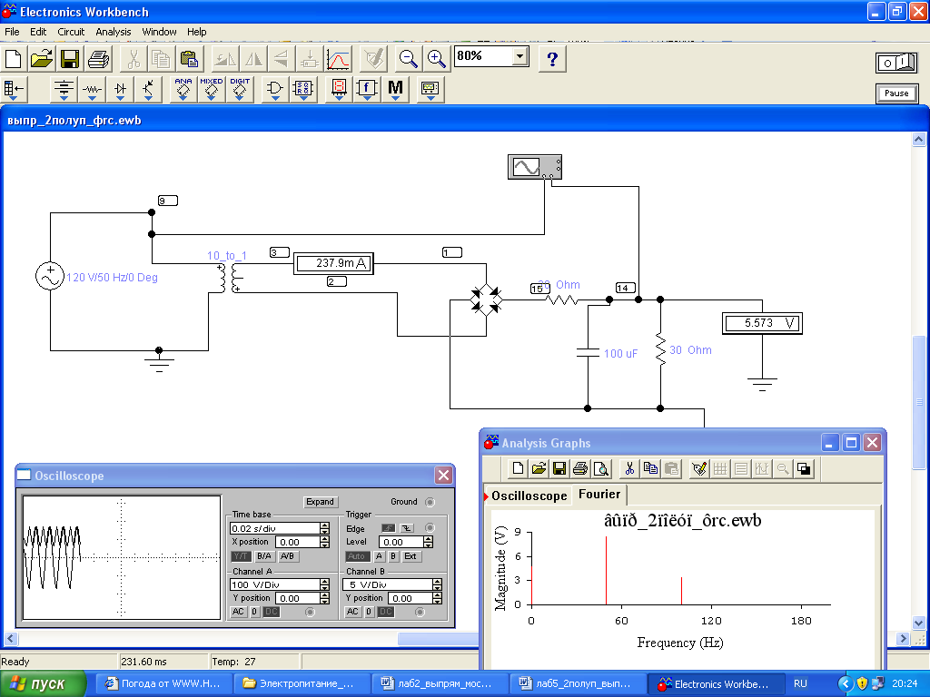

Данная схема представляет собой рассмотренную ранее схему двухполупериодного выпрямителя с добавлением Г-образного реостатно-емкостного фильтра на выходе (RC-фильтр). Г-образный RC-фильтр применяется при малых выпрямленных токах (менее 20мА) и небольших значениях коэффициента сглаживания. Такой фильтр является достаточно дешевым, имеет малые размеры и вес. Его недостатком является низкий КПД из-за большого падения выпрямленного напряжения на сопротивлении фильтра. Произведение RC (Ом*мкФ) определяется по формуле: RC=15900Кс/mf; сопротивление R выбирается из условия допустимого падения выпрямленного напряжения на фильтре.
Схему изобразить в тетрадях.
Провести схемотехническое моделирование схемы:
- определить зависимость коэффициента пульсации от параметров фильтра (емкости и сопротивления) (коэффициент пульсации – это отношение амплитуды импульсов выпрямленного напряжения к среднему значению выпрямленного напряжения) на основании осциллографических зависимостей
! Коэффициент пульсации – это отношение амплитуды импульсов выпрямленного напряжения к среднему значению выпрямленного напряжения, где:
*амплитуда импульсов выпрямленного напряжения определяется как разность между максимальным и минимальным значением выпрямленного напряжения, разделенная пополам.
*среднее значение выпрямленного напряжения снимается с вольтметра.
! На вольтметре установить режим DC

- начертить и заполнить таблицы:

 | R=20 Ом  C=100 мкф | R=20 Ом  C=150 мкф | R=20 Ом  C=200 мкф | R=20 Ом  C=250 мкф | R=20 Ом  C=300 мкф | R=20 Ом  C=400 мкф | R=20 Ом  C=500 мкф
Кп

Сделать вывод о зависимости коэффициента пульсации от изменения емкости фильтра.

 | R=30 Ом  C=100 мкф | R=35 Ом  C=100 мкф | R=40 Ом  C=100 мкф | R=45 Ом  C=100 мкф | R=50 Ом  C=100 мкф | R=55 Ом  C=100 мкф | R=60 Ом  C=100 мкф
Кп

Сделать вывод о зависимости коэффициента пульсации от изменения сопротивления фильтра.

Выводы. В результате выполнения работы студент на практике ознакомится с двухполупериодным выпрямителем с различными фильтрующими схемами, узнает их отличительные особенности и основные характеристики, сможет сравнить с теоретическими показателями, научится проводить осциллографические исследования и анализировать выходные параметры схемы, оценивать эффективность применения фильтров для подавления пульсаций, выбирать соответствующую схему фильтра в зависимости от условий применения.

Отчет по лабораторному занятию представляется на проверку преподавателю в письменном виде. Отчет должен содержать:
1. Название работы.
2. Цель работы.
3. Схемы, графики, результаты вычислений.
4. Выводы по выполненной работе.

Контрольные вопросы:
1. Какими параметрами характеризуются выпрямитель и его основные силовые элементы?
2. Назвать эксплуатационные характеристики выпрямителей.
3. Назначение выпрямителя и его основные компоненты.
4. Чем определяются процессы при выпрямлении?

Заключительная часть

Подвести итоги занятия. Объявить срок проверки работ и назначить время для консультации и повторной проверки. Поставить задачу на самостоятельную работу.

Лабораторная работа № 11

Исследование процессов в линейных (воздушных) трансформаторах

ЦЕЛЬ РАБОТЫ - изучение функционирования воздушного трансформатора с активной нагрузкой.

Литература:
Бушуев В. М., Деминский В. А., Захаров Л. Ф. и др. Электропитание устройств и систем телекоммуникаций: учебное пособие. – М.: Горячая линия – Телеком, 2009. – 384 с.
Хрусталева З.А., Парфенов С.В. Источники питания радиоаппаратуры: учебник для студ. учреждений сред. проф. образования. – М.: Издательский центр «Академия», 2009. – 240 с.

ТЕОРЕТИЧЕСКАЯ ЧАСТЬ
Электропитание устройств связи (УС) осуществляется от источников вторичного электропитания (ИВЭ), которые подключаются к источникам первичного электропитания, преобразуют их переменное или постоянное напряжение в ряд выходных напряжений различных номиналов как постоянного, так и переменного тока с характеристиками, обеспечивающими нормальную работу УС в заданных режимах.
Самый распространенный способ электропитания УС – от сети переменного тока - предполагает использование выпрямителей, сглаживающих фильтров и стабилизаторов напряжения или тока.
Выпрямительные устройства используются для преобразования переменного напряжения в постоянное. Они состоят из трансформатора, полупроводниковых диодов, осуществляющих выпрямление переменного напряжения, и сглаживающего фильтра, уменьшающего пульсацию выпрямленного напряжения. Выбор схемы выпрямителя зависит от требований, предъявляемых к выпрямительному устройству. К ним относятся: выпрямленное напряжение и мощность, частота пульсации, число диодов, обратное напряжение на диоде, коэффициент использования мощности трансформатора, напряжение вторичной обмотки.
В данной работе рассматривается один из узлов выпрямительного устройства – воздушный трансформатор.
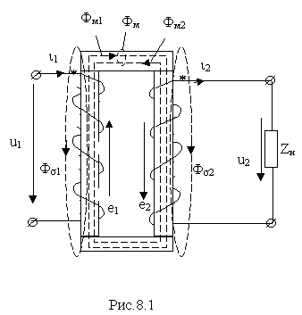
Трансформатор, вообще, представляет собой аппарат, предназначенный для преобразования посредством магнитного поля электрической энергии переменного тока одного напряжения в электрическую энергию переменного тока другого напряжения при условии сохранения неизменной частоты. Они строятся на базе индуктивно-связанных катушек, надетых на общий сердечник. У воздушного трансформатора сердечник неферромагнитный.
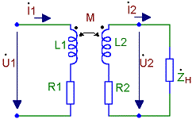

Обмотка трансформатора, подключенная к источнику с напряжением u1, называется первичной обмоткой, а обмотка, к которой подключается нагрузка Zн, называется вторичной обмоткой. Число витков первичной обмотки обозначим через w1, а число витков вторичной обмотки - через w2.

При подключении первичной обмотки к источнику в последней появляется ток, создающий магнитный поток Ф11. Часть этого потока Фм1, называемая потоком взаимоиндукции первичной обмотки, пронизывает витки вторичной обмотки и обуславливает появление ЭДС в витках вторичной обмотки. Под действием этой ЭДС в цепи нагрузки появляется ток , создающий поток вторичной обмотки Ф22. Часть потока, создаваемого током - Фм2, пронизывает витки первичной обмотки, замыкаясь встречно потоку Фм1 первичной обмотки /в соответствии с принципом Ленца/, обуславливающим ЭДС и ток . Таким образом, первичную и вторичную обмотки трансформатора можно рассматривать как две индуктивно-связанные и встречно включенные катушки.
Воздушный трансформатор, отличающийся малым значением коэффициента связи между обмотками
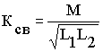

в силу того, что доля потоков рассеяния Фs в общих потоках, создаваемых токами первичной и вторичной обмоток i1 и i2 велика по сравнению с потоками взаимоиндукции. Значение взаимной индуктивности

мало, в силу малого значения магнитной проводимости воздуха, по которому замыкался рабочий поток трансформатора (или поток взаимной индукции).

Для трансформаторов с параллельным подключением первичной обмотки к источнику энергии интересует, как правило, масштабирование в отношении напряжения, а значит, коэффициент трансформации n выражает отношение первичного (входного) и вторичного (выходного) напряжений :
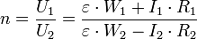

1. Задание на выполнение лабораторной работы
1.1 Приступая к выполнению данной лабораторной работы, необходимо запустить программу ELECTRONICS WORKBENCH. После запуска она будет выглядеть следующим образом

ЧАСТЬ 1

1.2. Для работы необходимо загрузить схему исследования. При нажатии кнопки открывается окно, в котором курсором необходимо пометить файл "11_1 ЭТКС.ewb " и нажать кнопку "Открыть". Появится схема, имеющая следующий вид:

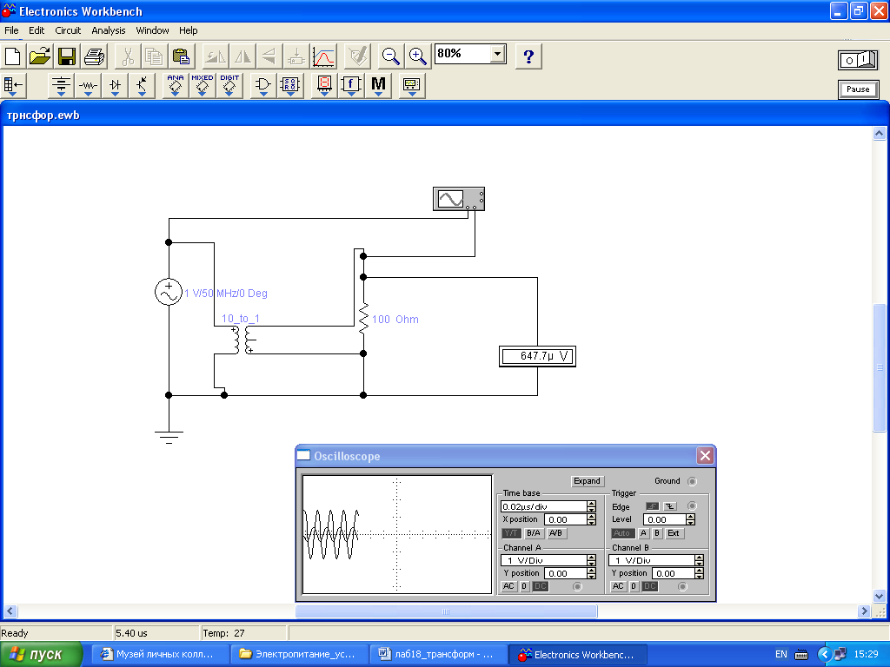

Схему изобразить в тетрадях.
Представленная схема является схемой воздушного трансформатора с активной нагрузкой. Следует отметить, что модель трансформатора в программе EWB не во всех случаях применима из-за необходимости заземления обмоток, что существенно снижает возможности ее использования.
Параметры трансформатора задаются в диалоговом окне установки параметров. К этим параметрам относятся – коэффициент трансформации n, индуктивность рассеивания Le, индуктивность первичной обмотки Lm, сопротивления первичной Rp и вторичной Rs обмоток.

Провести схемотехническое моделирование схемы.
а) Для частоты входного сигнала 10кГц определить зависимость коэффициента трансформации от индуктивности рассеивания Le, индуктивности первичной обмотки Lm, активных сопротивлений первичной Rp и вторичной Rs обмоток, для чего:
Установить на источнике напряжения частоту 10 кГц.
Зависимость от индуктивности рассеивания (Lе)
- двойным щелчком мыши по обозначению трансформатора открыть диалоговое окно «Transformer Properties» и нажать клавишу «Edit»;
- установить значение индуктивности рассеивания (Le) равное 1е-07 Н, включив схему произвести измерение входного и выходного напряжения и определить коэффициент трансформации (n).
! Коэффициент трансформации определяется отношением входного и выходного напряжений Uвх/Uвых.
! Uвх и Uвых определяем с помощью осциллографа.
- далее изменяя значение индуктивности рассеивания (Le) произвести аналогичные расчеты.
Заполнить таблицу.

Le | 1е-07 Н | 1е-06 Н | 1е-05 Н | 0,0001 Н | 0,001 Н | 0,01 Н | 0,1 Н
n
Сделать вывод.
Построить график зависимости.

Зависимость от индуктивности первичной обмотки (Lm)
- двойным щелчком мыши по обозначению трансформатора открыть диалоговое окно «Transformer Properties» и нажать клавишу «Edit»;
- установить значение индуктивности рассеивания (Le) в исходное положение равное 1е-06 Н, установить значение индуктивности первичной обмотки (Lm) равное 1е-07 Н, включив схему произвести измерение входного и выходного напряжения и определить коэффициент трансформации (n).
- далее изменяя значение индуктивности первичной обмотки (Lm) произвести аналогичные расчеты.
Заполнить таблицу.

Lm | 1е-07 Н | 1е-06 Н | 1е-05 Н | 0,0001 Н | 0,001 Н | 0,01 Н | 0,1 Н
n
Сделать вывод.
Построить график зависимости.

Зависимость от активного сопротивления первичной обмотки (Rp)
- двойным щелчком мыши по обозначению трансформатора открыть диалоговое окно «Transformer Properties» и нажать клавишу «Edit»;
- установить значение индуктивности рассеивания (Le) равное 1е-06 Н, а значение индуктивности первичной обмотки (Lm) равное 0,001 Н. Значение активного сопротивления первичной обмотки (Rp) установить равное 1 Ом. Включив схему, произвести измерение входного и выходного напряжения и определить коэффициент трансформации (n).
- далее изменяя значение активного сопротивления первичной обмотки (Rp) произвести аналогичные расчеты.
Заполнить таблицу.

Rp | 1 | 100 | 1000 | 2000 | 3000 | 4000 | 5000
n
Сделать вывод.
Построить график зависимости.

Зависимость от активного сопротивления вторичной обмотки (Rs)
- двойным щелчком мыши по обозначению трансформатора открыть диалоговое окно «Transformer Properties» и нажать клавишу «Edit»;
- установить значение индуктивности рассеивания (Le) равное 1е-06 Н, значение индуктивности первичной обмотки (Lm) равное 0,001 Н и значение активного сопротивления первичной обмотки (Rp) равное 1е-06. Значение активного сопротивления вторичной обмотки (Rs) установить равное 1 Ом. Включив схему, произвести измерение входного и выходного напряжения и определить коэффициент трансформации (n).
- далее изменяя значение активного сопротивления вторичной обмотки (Rs) произвести аналогичные расчеты.
Заполнить таблицу.

Rs | 1 | 100 | 1000 | 2000 | 3000 | 4000 | 5000
n
Сделать вывод.
Построить график зависимости.

б,в) Аналогично определить зависимость коэффициента трансформации от индуктивности рассеивания Le, индуктивности первичной обмотки Lm, активных сопротивлений первичной Rp и вторичной Rs обмоток для частот входного сигнала 10 мГц и 50 мГц.
Сделать выводы и построить графики зависимости.

Выводы. В результате выполнения работы студент на практике ознакомится с функционированием воздушного трансформатора, поймет процессы, происходящие в данной модели трансформатора при различных входных воздействиях, сможет оценивать коэффициент трансформации в зависимости от параметров самого трансформатора и параметров нагрузки, научится подбирать собственные параметры трансформатора для различных условий применения.

Отчет по лабораторному занятию представляется на проверку преподавателю в письменном виде. Отчет должен содержать:
1. Название работы.
2. Цель работы.
3. Схемы, графики, результаты вычислений.
4. Выводы по выполненной работе.

Контрольные вопросы:
1. Предназначение и область использования выпрямителей.
2. Опишите устройство и принцип работы воздушного трансформатора.
3. Как определяется коэффициент связи между обмотками воздушного трансформатора и какие значения он принимает?
4. Как определяется коэффициент трансформации?

Заключительная часть

Подвести итоги занятия. Объявить срок проверки работ и назначить время для консультации и повторной проверки. Поставить задачу на самостоятельную работу.

